2025

Guía Práctica y Definitiva: SharePoint Online para la Colaboración Administrativa.

Guía práctica y definitiva:

SharePoint Online para la Colaboración Administrativa.

Contenido

**Introducción** 2

**Módulo 1: Introducción a SharePoint Online** 3

**Acceso a SharePoint Online 4**

**Seguir un Sitio de SharePoint 7**

**Dejar de seguir un Sitio de SharePoint 8**

**Módulo 2: Creación y diseño de sitios en SharePoint** 9

**Tipos de sitios en SharePoint** 9

**Crear un sitio de grupo** 10

**Crear sitio de comunicación** 15

**Diseño de página de un sitio** 19

**Secciones y elementos web** 19

**Agregar aplicaciones o elementos en el sitio** 22

**Agregar una página** 23

**Eliminar una página** 26

**Agregar una biblioteca de documentos** 27

**Modulo 3: Compartir y personalizar sitios** 32

**Editar vínculos del sitio** 32

**Compartir el sitio** **y Gestión de Permisos** 33

**Cambiar aspecto del sitio (Branding)** 35

**Conclusión** 37

**Referencias** 38

# **Introducción**

Imagine su organización como un gran Edificio de Oficinas Digital. Microsoft Teams es el teléfono para hablar y las salas de reunión. OneDrive es su escritorio personal para guardar documentos privados. SharePoint Online es la Biblioteca Central, los Archiveros Comunes y la Cartelera de Noticias Institucional de ese edificio. Es el lugar centralizado y seguro donde su equipo construye, almacena y comparte el conocimiento colectivo.

Esta guía está diseñada para usuarios administrativos que desean aprender a utilizar SharePoint Online como herramienta de colaboración, gestión documental y comunicación interna. A través de explicaciones claras, ejemplos prácticos y pasos detallados, el lector podrá:

- Comprender qué es SharePoint y cómo se integra en el entorno Microsoft 365.

- Acceder y navegar por la plataforma de forma segura y eficiente.

- Crear sitios de grupo y comunicación adaptados a las necesidades de su equipo.

- Personalizar el diseño de páginas, agregar contenido dinámico y gestionar permisos.

- Compartir información de manera controlada y promover la participación institucional.

El enfoque de esta guía es práctico, progresivo y accesible, ideal para quienes no tienen experiencia técnica, pero necesitan dominar SharePoint como parte de sus funciones administrativas.

# **Módulo 1: Introducción a SharePoint Online**

**¿Qué es SharePoint?**

SharePoint es una herramienta de Microsoft 365 que permite crear sitios web internos para organizar y compartir información dentro de una organización.  
Es como tener una “intranet” moderna, donde cada equipo puede tener su propio espacio para trabajar con documentos, listas, noticias y recursos.

SharePoint y Microsoft Teams: Son Socios Indivisibles.

Es vital saber que cuando usted crea un Equipo de Trabajo en Microsoft Teams, automáticamente se crea un Sitio de Grupo en SharePoint Online para alojar todos los archivos que se comparten en los canales de Teams. Por lo tanto, si aprende a gestionar SharePoint, ¡está dominando la administración de archivos en Teams!

¿Para qué sirve?

* **Almacenar documentos** de forma segura y ordenada.
* **Compartir archivos** con compañeros de trabajo sin usar correos.
* **Crear listas** para seguimiento de tareas, solicitudes o inventarios.
* **Publicar noticias internas** o comunicados importantes.
* **Mostrar información visual** como eventos, enlaces útiles o buzón de sugerencias.

Tip del Ingeniero (Organización Eficiente): Carpetas vs. Etiquetas

Al igual que un archivador físico, puede usar carpetas en SharePoint para organizar documentos. Sin embargo, para una búsqueda realmente eficiente (el gran poder de SharePoint), le recomendamos usar Etiquetas (llamadas Metadatos o Columnas) en sus bibliotecas de documentos. Esto permite filtrar información por "Tipo de Documento", "Departamento" o "Estado", sin importar en qué carpeta se encuentre. ¡Es la práctica que simplifica su vida administrativa a largo plazo!

¿Qué ventajas tiene?

* Acceso desde cualquier dispositivo con internet.
* Integración con otras herramientas como Teams, Outlook y OneDrive.
* Permite controlar quién puede ver o editar cada contenido.
* Tiene un buscador inteligente para encontrar documentos o información rápidamente.

Ejemplo práctico para administrativos

Imagina que el área de recursos humanos quiere publicar el calendario de capacitaciones, subir los formularios de solicitud de vacaciones y compartir noticias internas.  
Con SharePoint pueden crear un sitio exclusivo para el equipo, donde todo esté organizado, actualizado y accesible para los colaboradores.

## **Acceso a SharePoint Online**

Para comenzar, abre tu navegador y visita [https://portal.office.com](https://portal.office.com/).  
Inicia sesión con tu cuenta institucional de Microsoft 365.  
Desde el panel de aplicaciones, haz clic en el ícono de **SharePoint**.

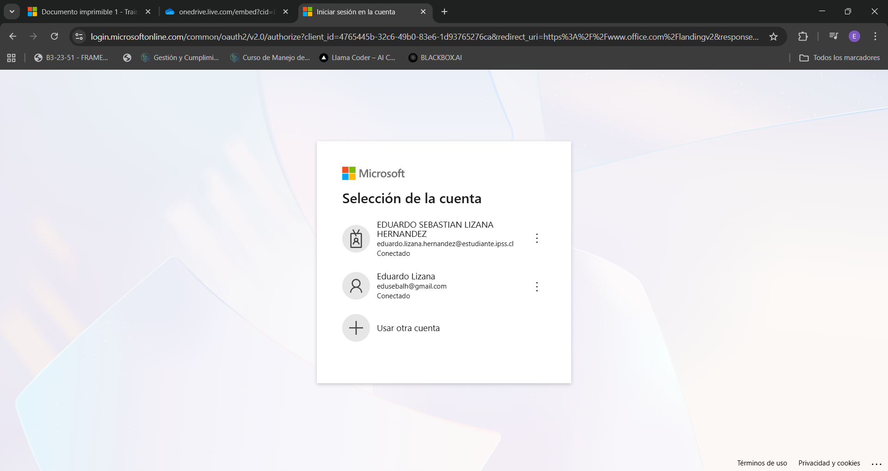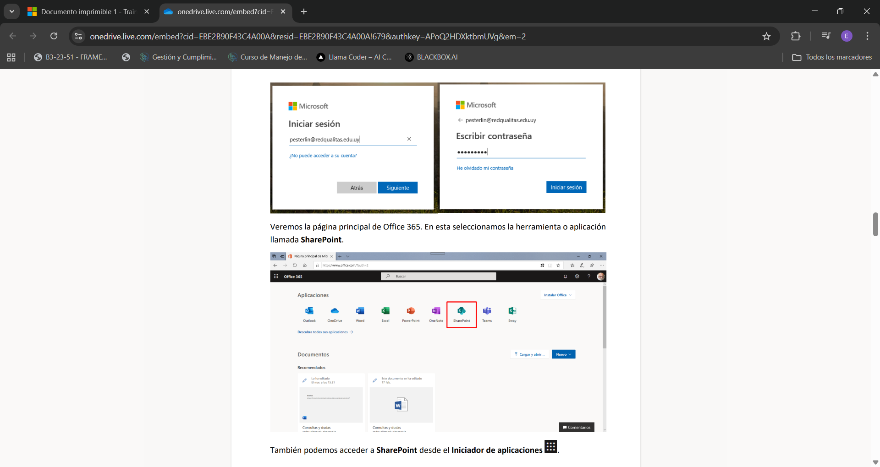

Damos clic a aplicaciones en la barra lateral derecha.

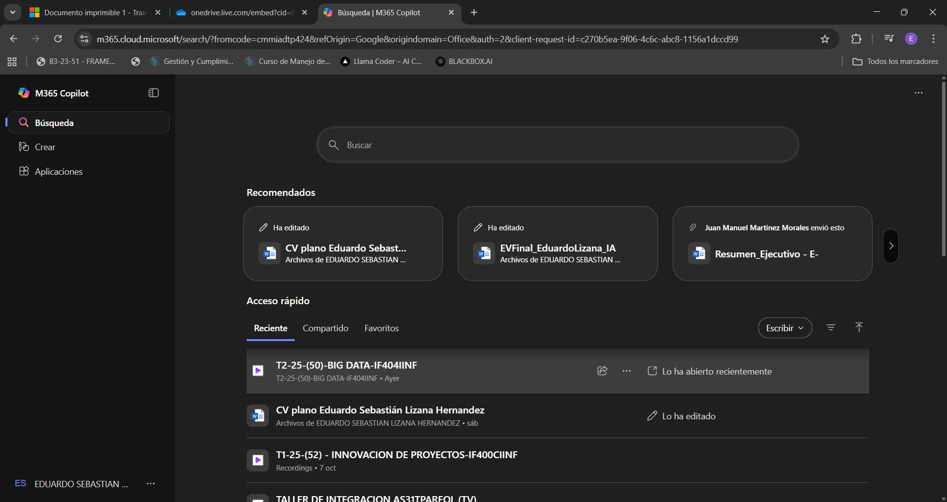

Ahora debemos dar clic a SharePoint.

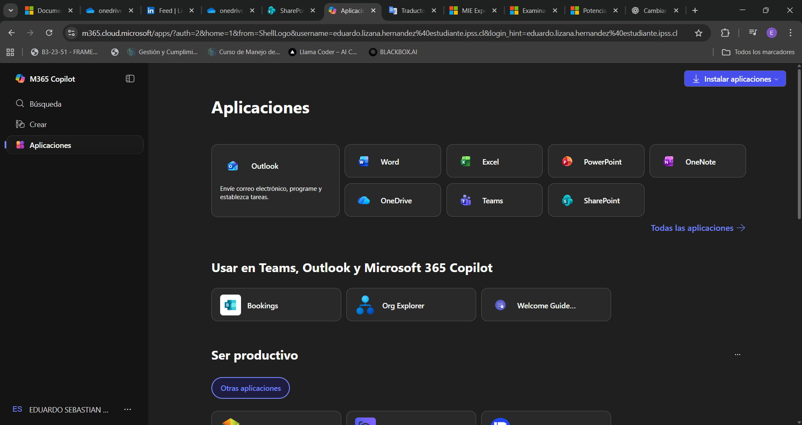

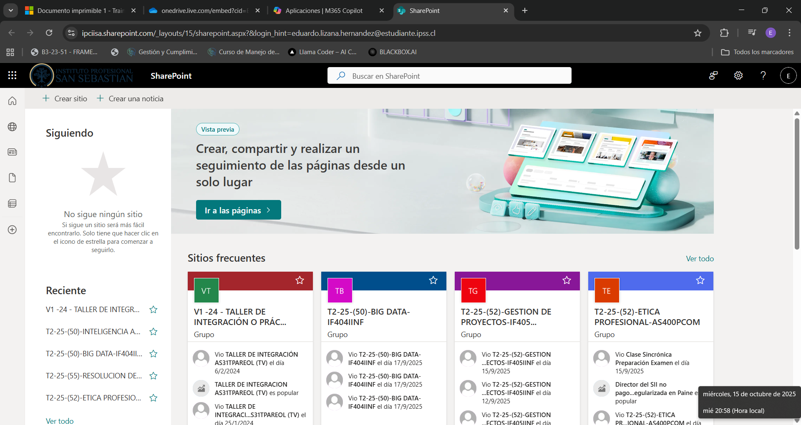

1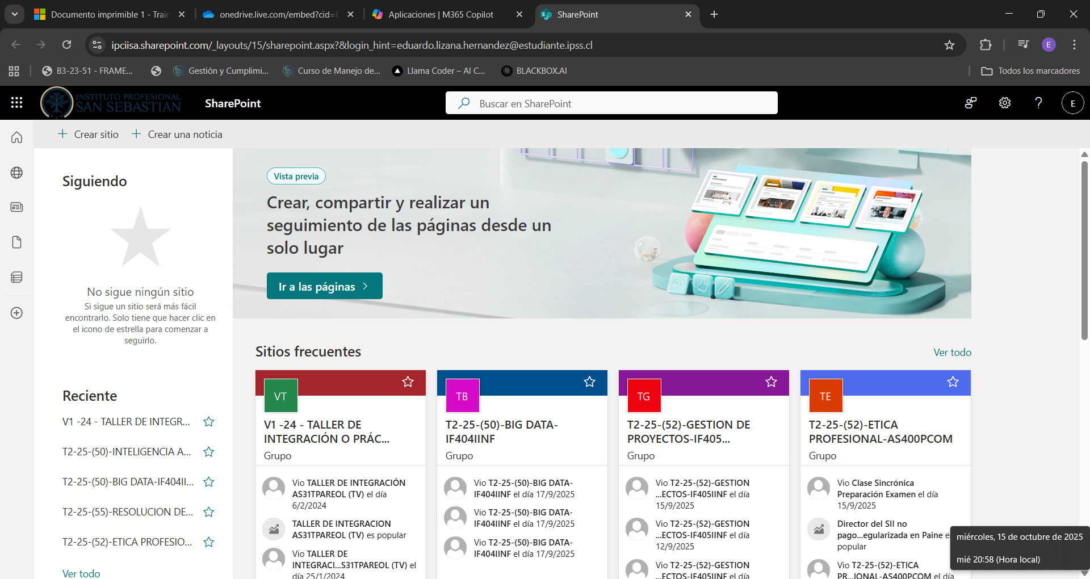

5

2

3

4

7

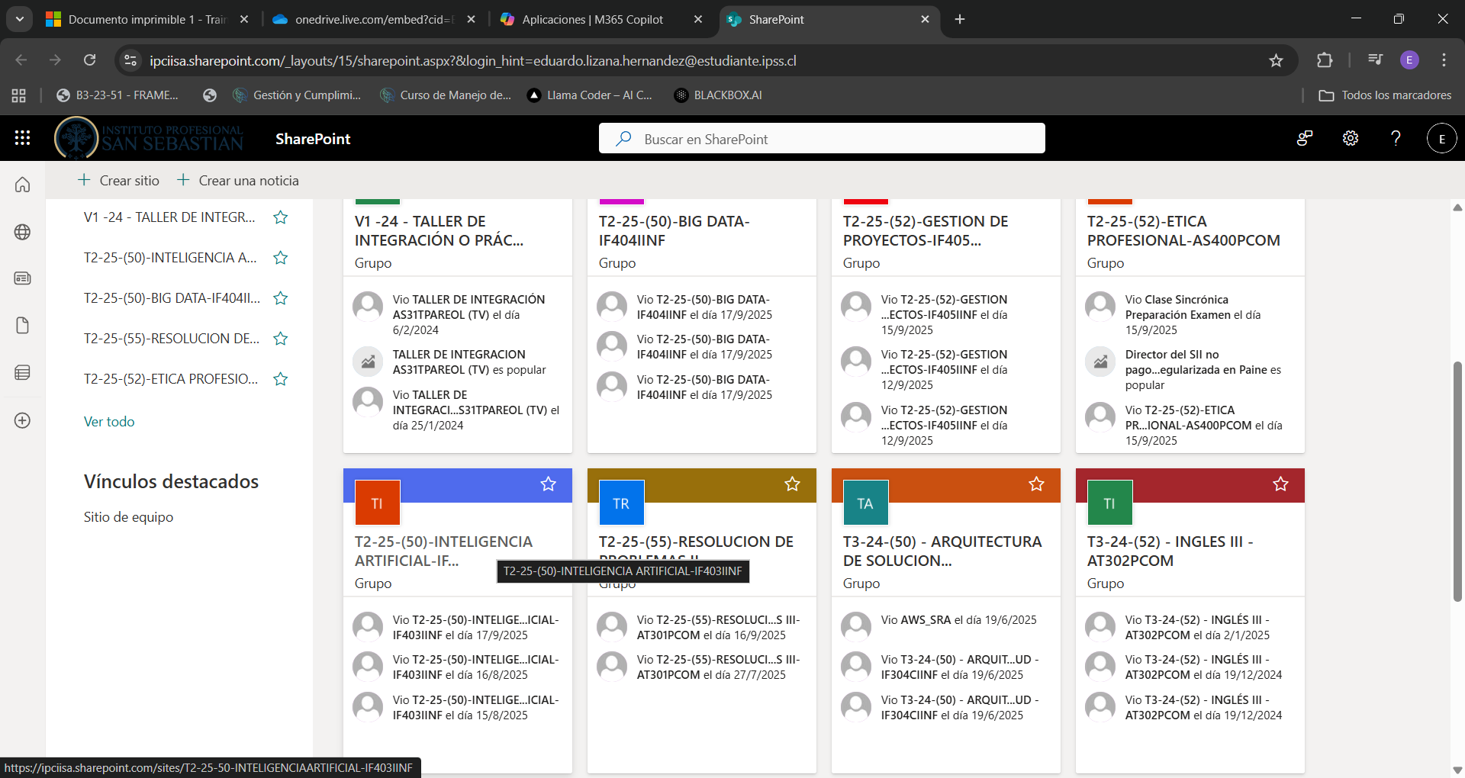

6|

Microsoft SharePoint: Un vistazo a la experiencia de SharePoint.

1. Un cuadro de búsqueda donde podemos buscar los sitios visitados o modificados recientemente, además también podemos buscar sitios que estén relacionados con nuestra institución. Esta herramienta nos ayuda a encontrar sitios que estén relacionados con nuestra área de trabajo.
2. La posibilidad de crear un nuevo sitio de grupo o de comunicación. Esto se hace desde la interfaz de usuario, siempre y cuando tengamos los permisos necesarios.
3. La capacidad de crear una publicación de noticias.
4. Vemos una lista de los sitios de SharePoint que estamos siguiendo.
5. Vemos una lista de los sitios recientemente visitados.
6. Vínculos a sitios y portales de SharePoint de nuestra institución. En esta área usualmente se listan los sitios que han sido visitados recientemente.
7. Área donde vemos los sitios de SharePoint que visitamos con frecuencia. Además del nombre del sitio, por ejemplo, si se ha actualizado recientemente algún elemento.

## **Seguir un Sitio de SharePoint**

Podemos seguir un sitio de SharePoint; este se agregará con un vínculo a dicho sitio y se visualizará en la sección **Siguiendo** de la parte izquierda de la página principal de SharePoint Online. Los sitios que se siguen se muestran en esta sección, de modo que se pueda acceder a ellos fácilmente.

Podemos seguir un sitio buscándolo mediante el **cuadro de búsqueda** que se encuentra en la parte superior, o explorándolo en una de las secciones de la página principal de SharePoint.

Si estamos en la página de inicio de SharePoint, podemos hacer clic en el **icono de estrella** a la derecha del nombre del sitio. Veremos que el sitio cambia a un color sólido, indicando que lo estamos siguiendo, y al mismo tiempo se agregará un icono en la sección **Siguiendo**.

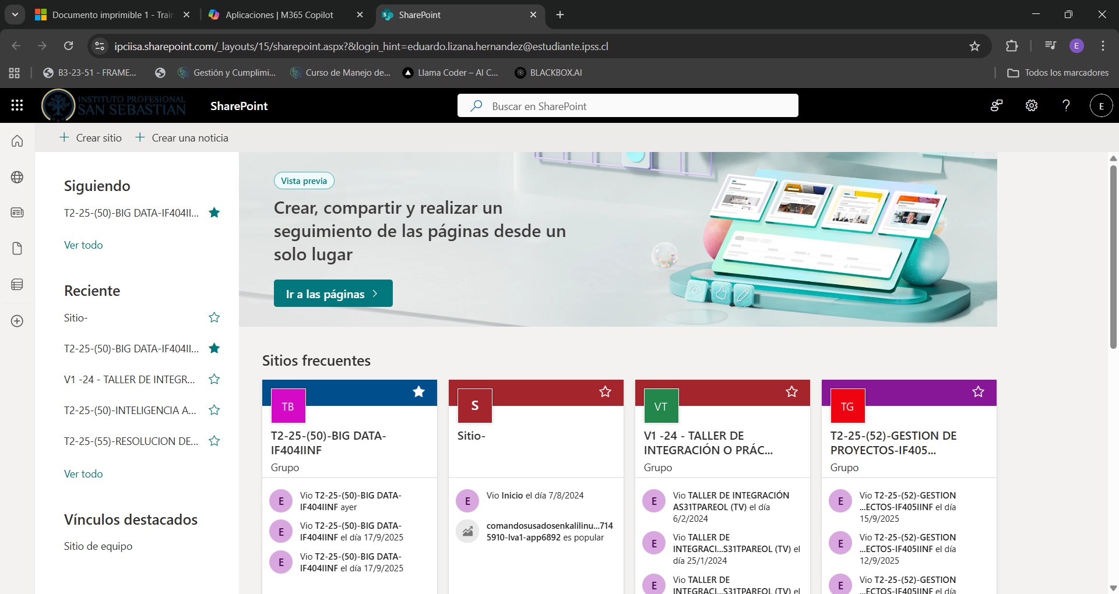

## **Dejar de seguir un Sitio de SharePoint**

Podemos dejar de seguir un sitio de SharePoint, lo que significa que se eliminará el vínculo a ese sitio en la página principal de SharePoint Online.

Para dejar de seguir un sitio, simplemente hacemos clic en el **icono de estrella** que aparece a la derecha del nombre del sitio. Al hacerlo, el color sólido del icono desaparecerá, indicando que ya no estamos siguiendo ese sitio. Automáticamente, el sitio dejará de aparecer en la sección **Siguiendo**.

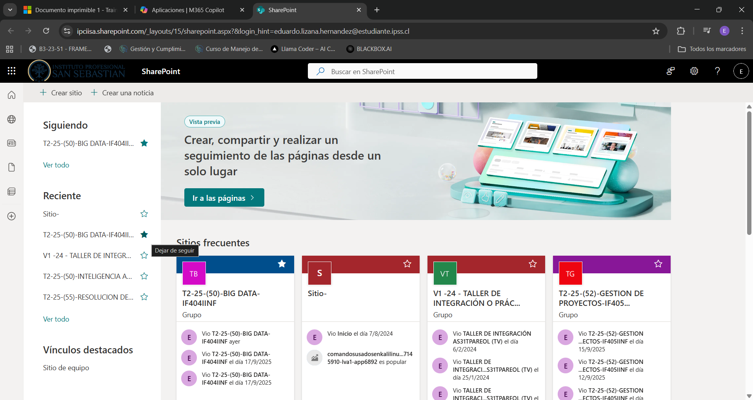

# **Módulo 2: Creación y diseño de sitios en SharePoint**

## **Tipos de sitios en SharePoint**

- Sitio de grupo

* Ideal para equipos que colaboran en proyectos.
* Permite compartir archivos, noticias internas, tareas y calendarios.
* Ejemplo: “Capacitaciones RRHH” para gestionar formularios, fechas y recursos.

- Sitio de comunicación

* Diseñado para difundir información a una audiencia amplia.
* Utiliza diseños visuales y modernos.
* Ejemplo: “Noticias Institucionales” para comunicados, eventos y enlaces útiles.

Antes de hacer clic en "Crear sitio", debe entender la diferencia esencial:

**La Regla de Oro de TI:**

* Si la información es para trabajar en equipo (Editar y Colaborar), elija Sitio de Grupo.
* Si la información es para informar a una audiencia (Solo Leer y Difundir), elija Sitio de Comunicación.

Damos clic a botón “+ Crear sitio” de grupo

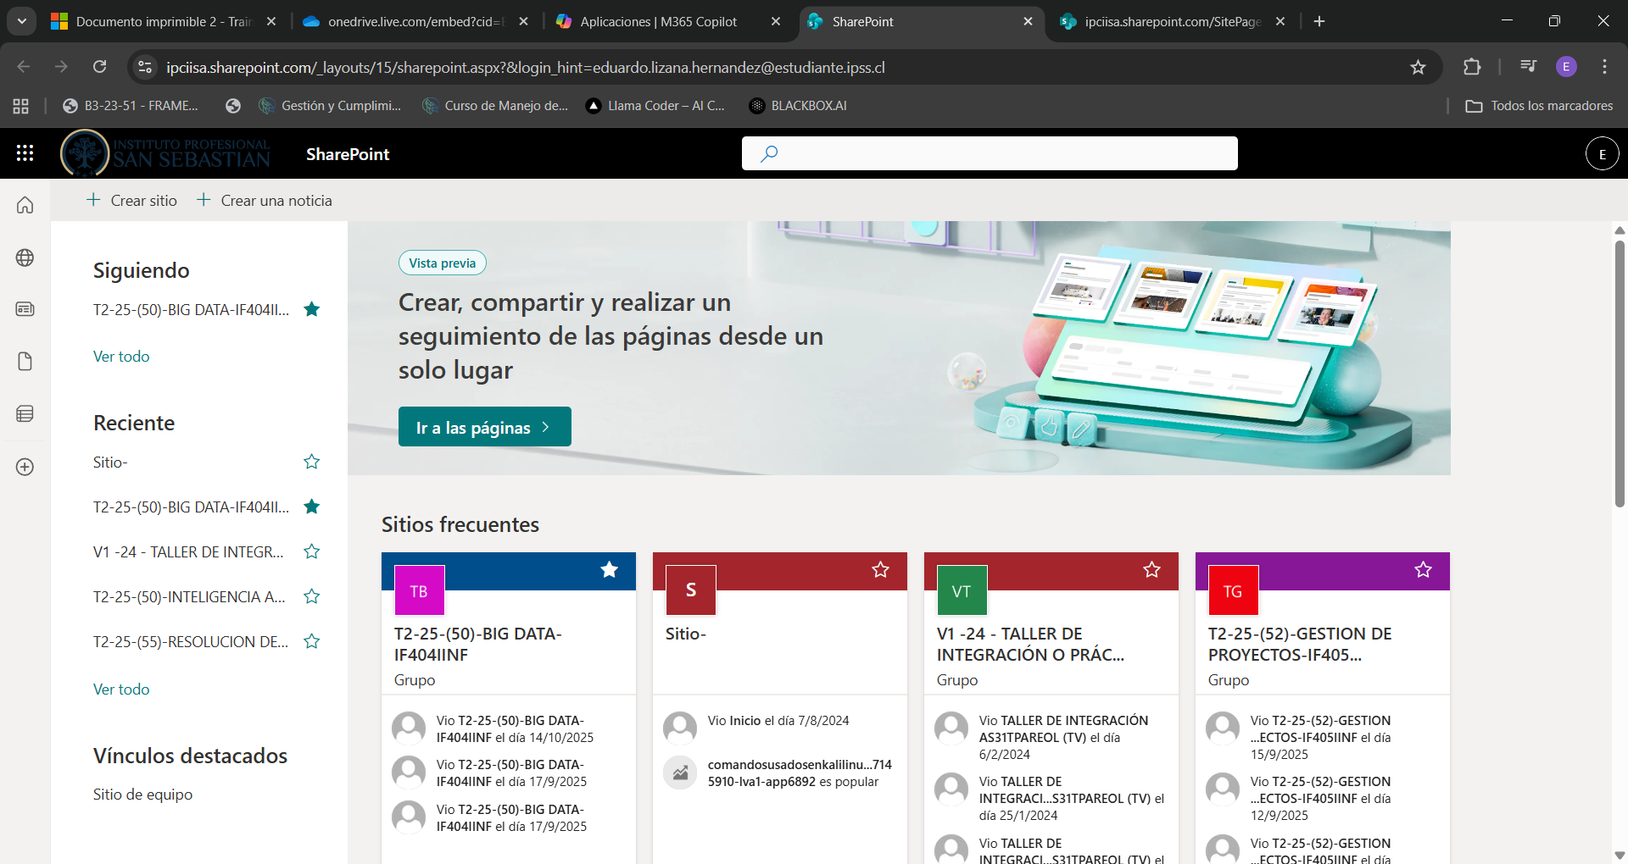

A continuación, veremos un panel en donde tendremos la posibilidad de elegir entre crear un **sitio de grupo** o un **sitio de comunicación**.

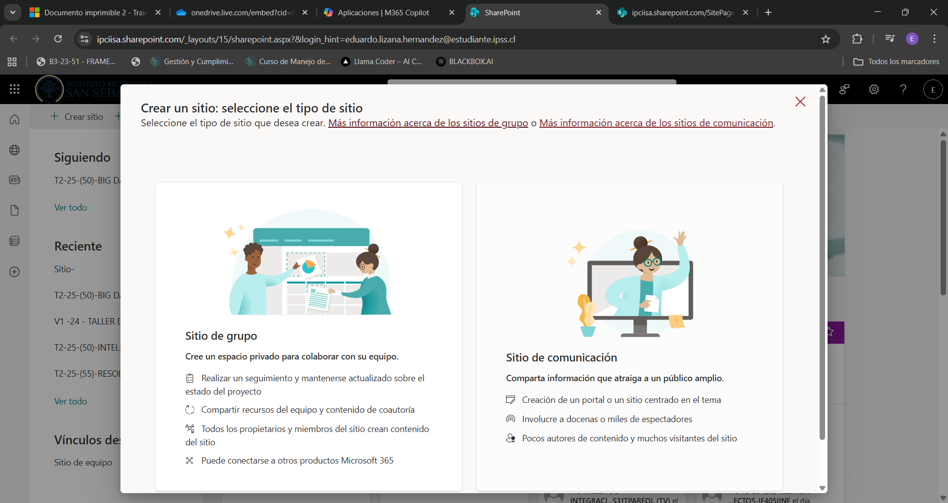

El **sitio de grupo** nos permite colaborar en proyectos, ver noticias relacionadas con el equipo y mantenernos al día con un calendario compartido y tareas administradas.  
Por ejemplo, podemos usar este tipo de sitio para almacenar y colaborar en archivos o para crear y administrar listas de información.

Con un **sitio de comunicación** podemos **difundir noticias o información** en i**nteractuar con una audiencia amplia** usando diseños visuales y modernos. En este tipo de sitio, generalmente **solo un pequeño grupo de miembros aporta contenido**, el cual es consumido por **un público mucho más grande**.

## **Crear un sitio de grupo**

Para crear un sitio, seleccionamos la opción Crear sitio de la página principal de SharePoint.

A continuación, veremos un panel en donde tendremos la posibilidad de elegir entre sitio de grupo o un sitio de comunicación.



Ahora debemos elegir una plantilla para nuestro proyecto.

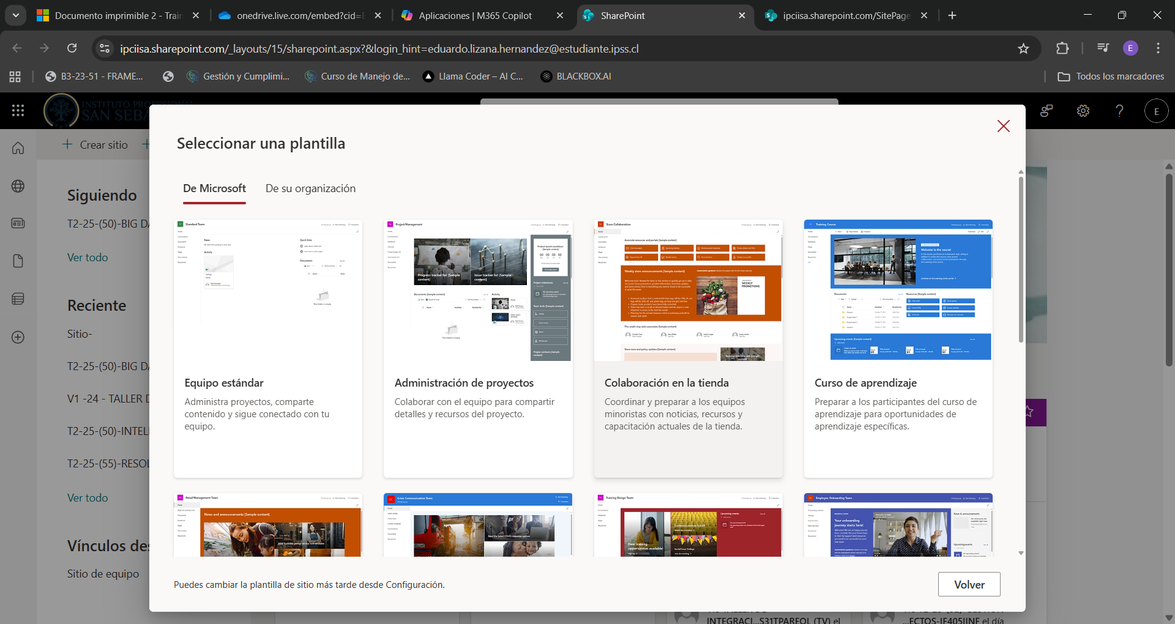

Al seleccionar una plantilla se nos entregaran las especificaciones del sitio y sus funciones.

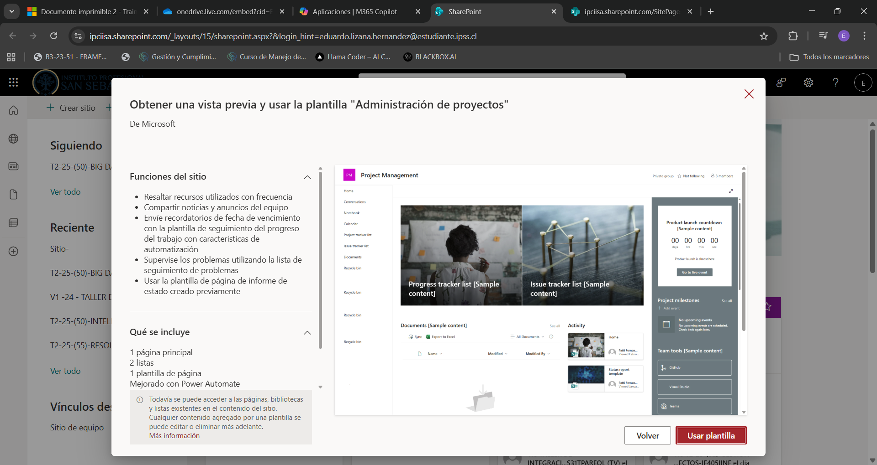

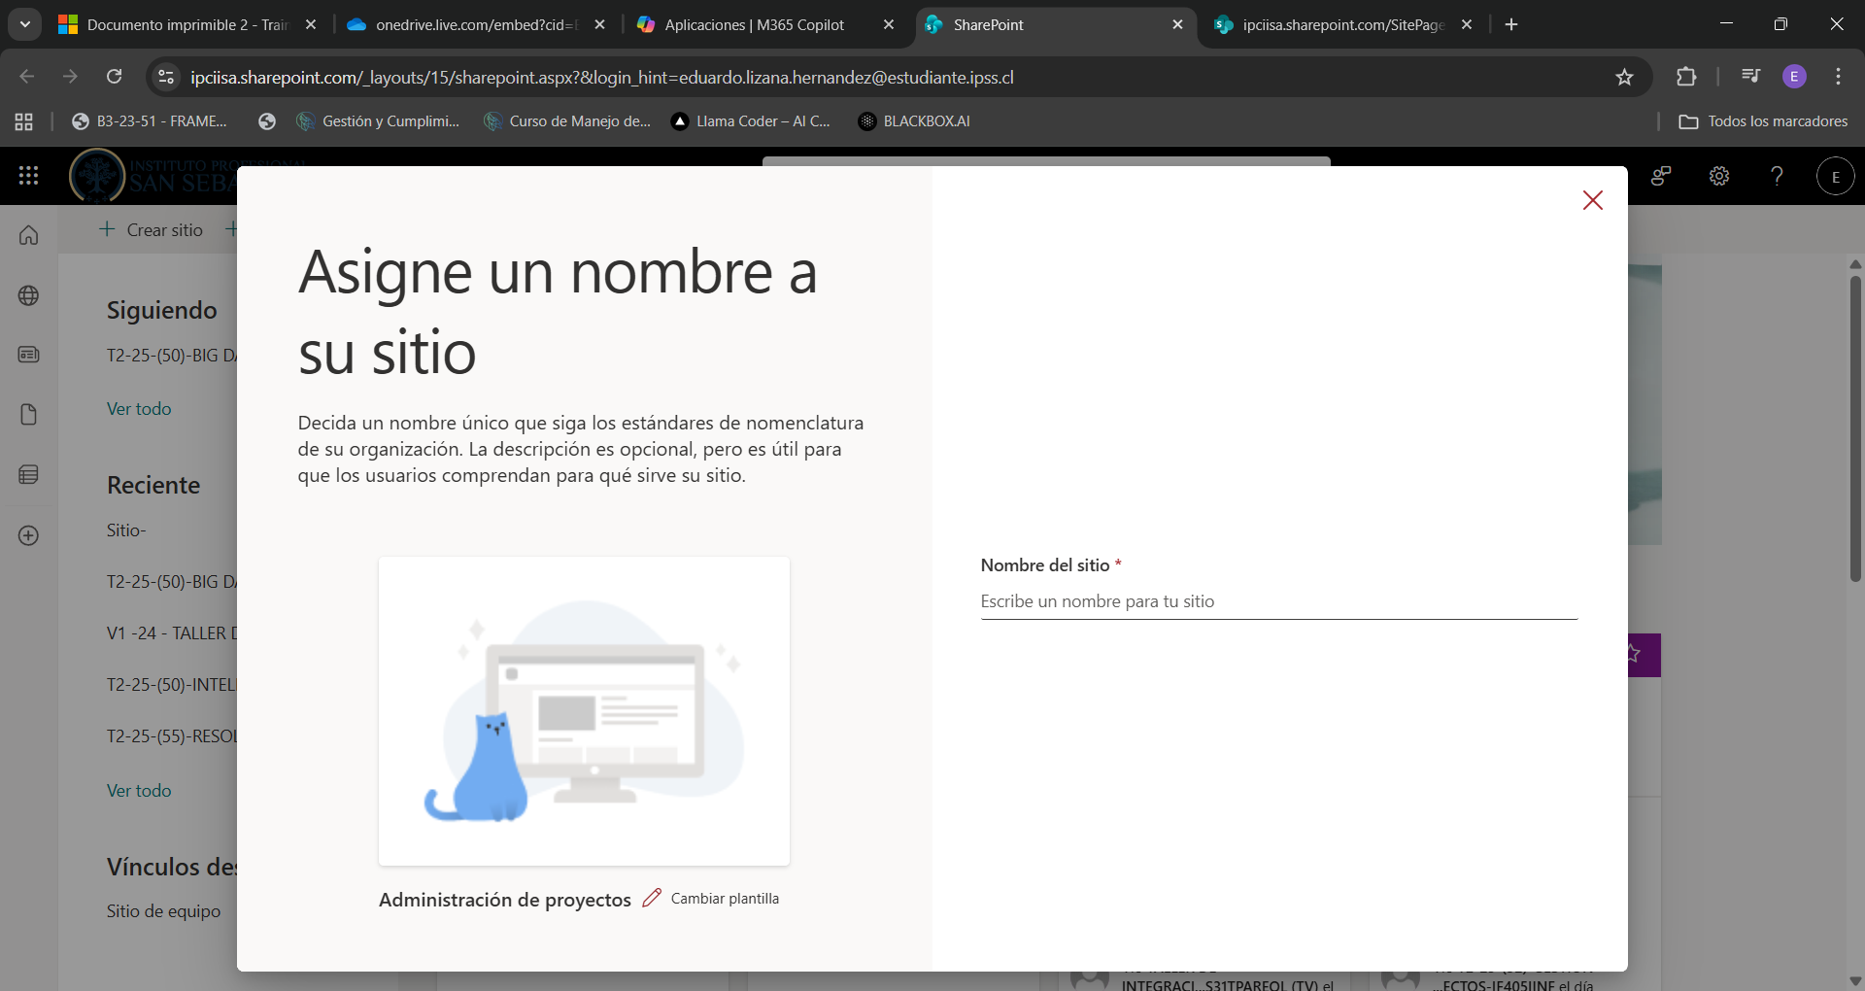

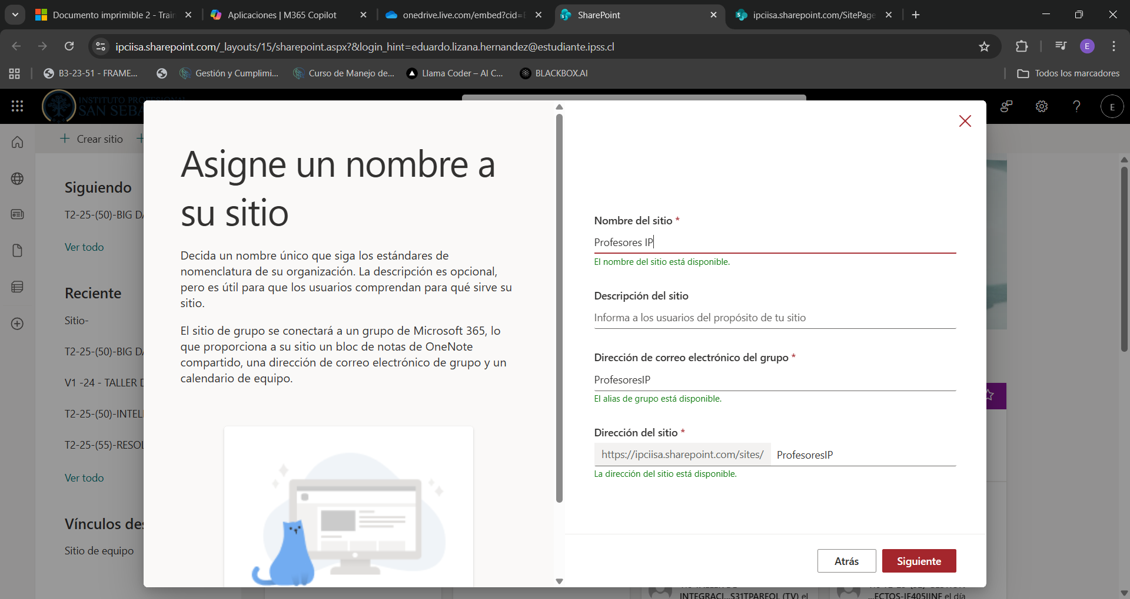

Ingresamos los parámetros solicitados.

- **Nombre del sitio:** Al introducir el nombre del sitio, se comprueba automáticamente su disponibilidad.

- **Descripción del sitio:** Aquí escribimos una breve descripción que indique la finalidad del sitio de grupo

- **Dirección de correo electrónico del grupo:** Por omisión, se asigna el mismo nombre que hayamos designado para el sitio.

Finalmente, hacemos clic en **Siguiente** para avanzar en la creación del sitio de grupo.

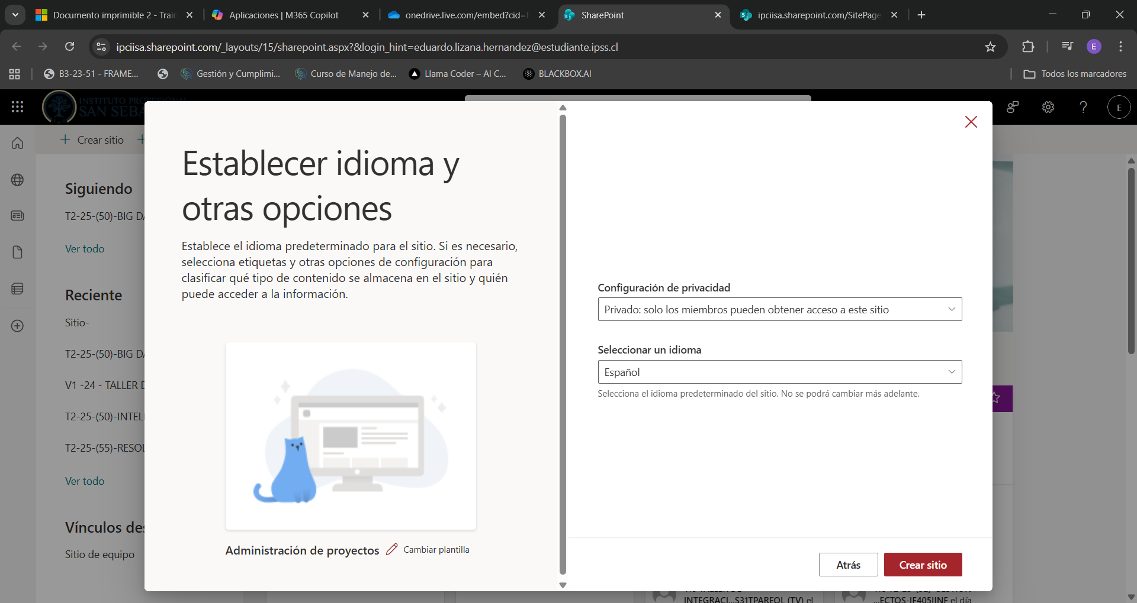

- **Configuración de privacidad:** Por defecto aparece la opción privado, lo que significa que solo los miembros del grupo tendrán acceso.

También podemos establecerlo como público, lo que permitirá que cualquier persona con cuenta institucional de Office 365 pueda acceder.

Alerta de Seguridad (Tip del Ingeniero):

Antes de cambiar a "Público", pregúntese: ¿Existe alguna información sensible (personal, financiera, de estrategia) en este sitio? Si la respuesta es SÍ, debe mantenerlo en Privado para restringir el acceso y proteger la información.

- **Seleccionar un idioma:** Aquí elegimos el idioma predeterminado para el sitio. (Importante: una vez seleccionado, no se podrá cambiar posteriormente.)

Finalmente, hacemos clic en Siguiente para avanzar en la creación del sitio de grupo.

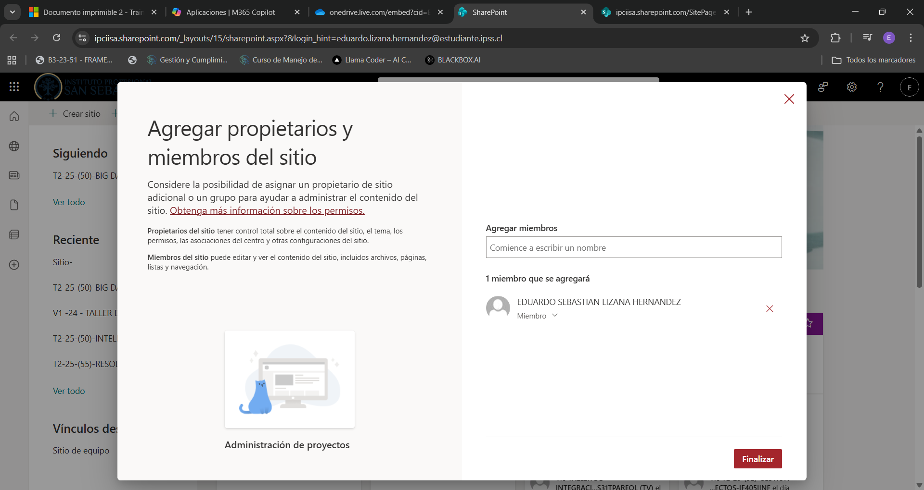

En el cuadro Agregar miembros, introducimos los nombres o correos electrónicos de las personas que serán miembros del sitio.

Luego hacemos clic en Finalizar para culminar la creación del sitio.

Los miembros del grupo del sitio recibirán una notificación por correo electrónico informando que ahora forman parte del sitio.

Una vez creado, el **sitio de grupo** se muestra de la siguiente manera:

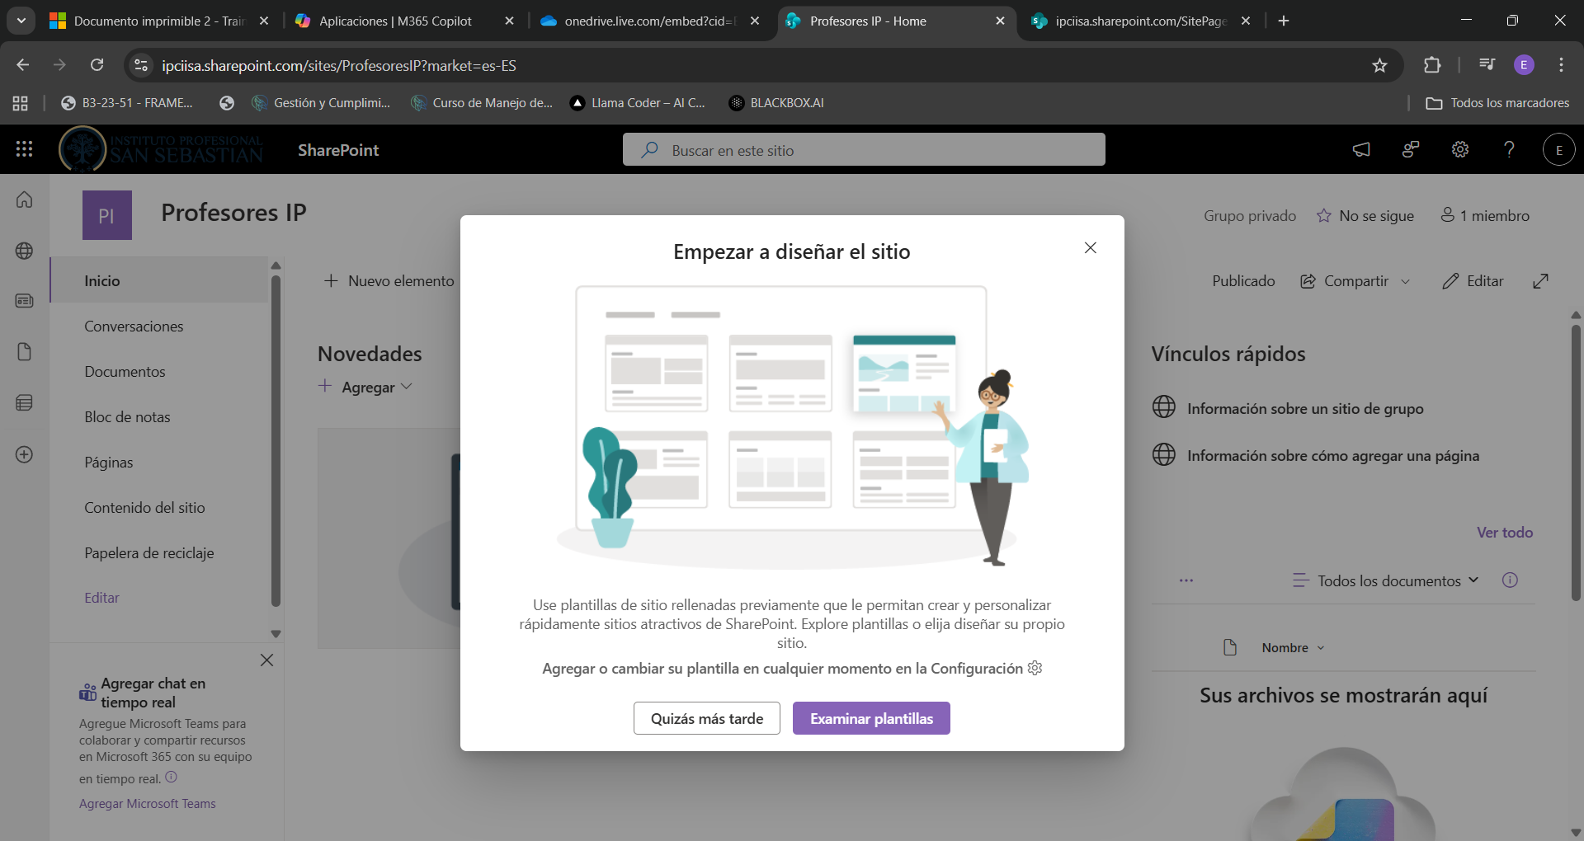

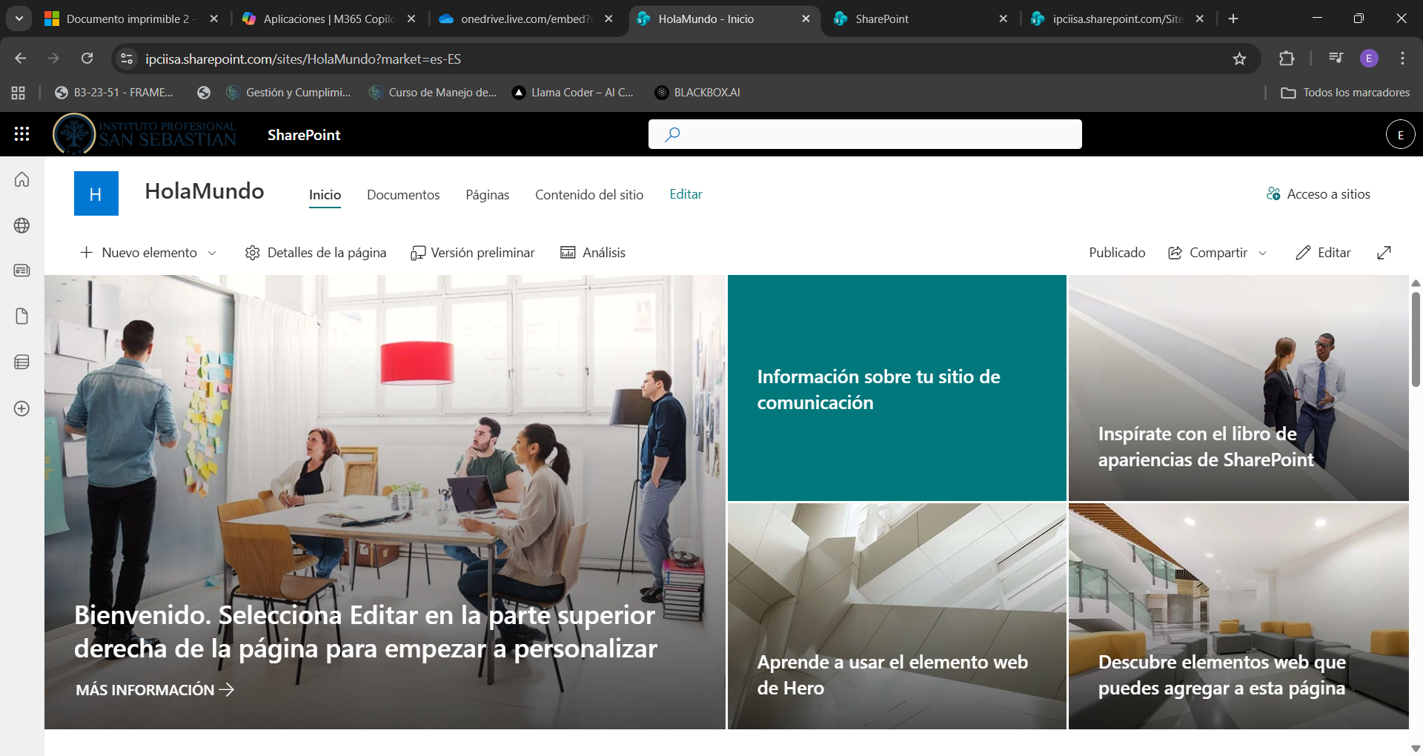

## **Crear sitio de comunicación**

Para crear un sitio de comunicación, seleccionamos la opción **Crear Sitio** de la página principal de SharePoint y luego hacemos clic en **Sitio de comunicación.**



Ahora se debe seleccionar una plantilla para el sitio de comunicación.

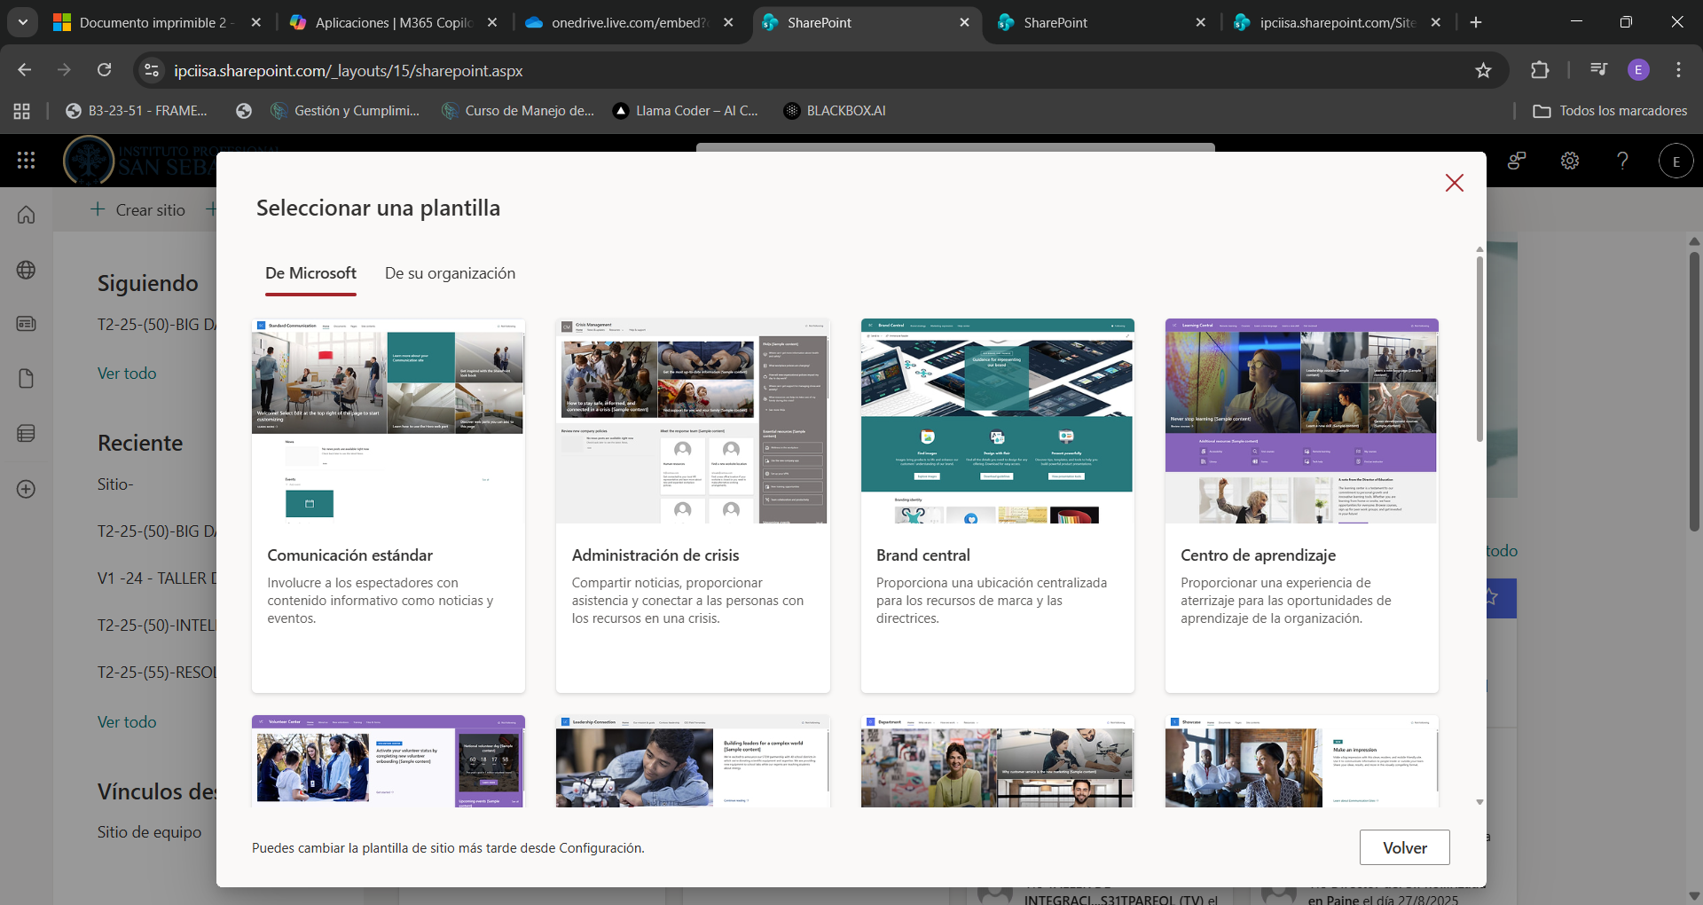

Aquí se podrá ver las funciones del sitio y que incluye, así como también una vista previa del mismo.

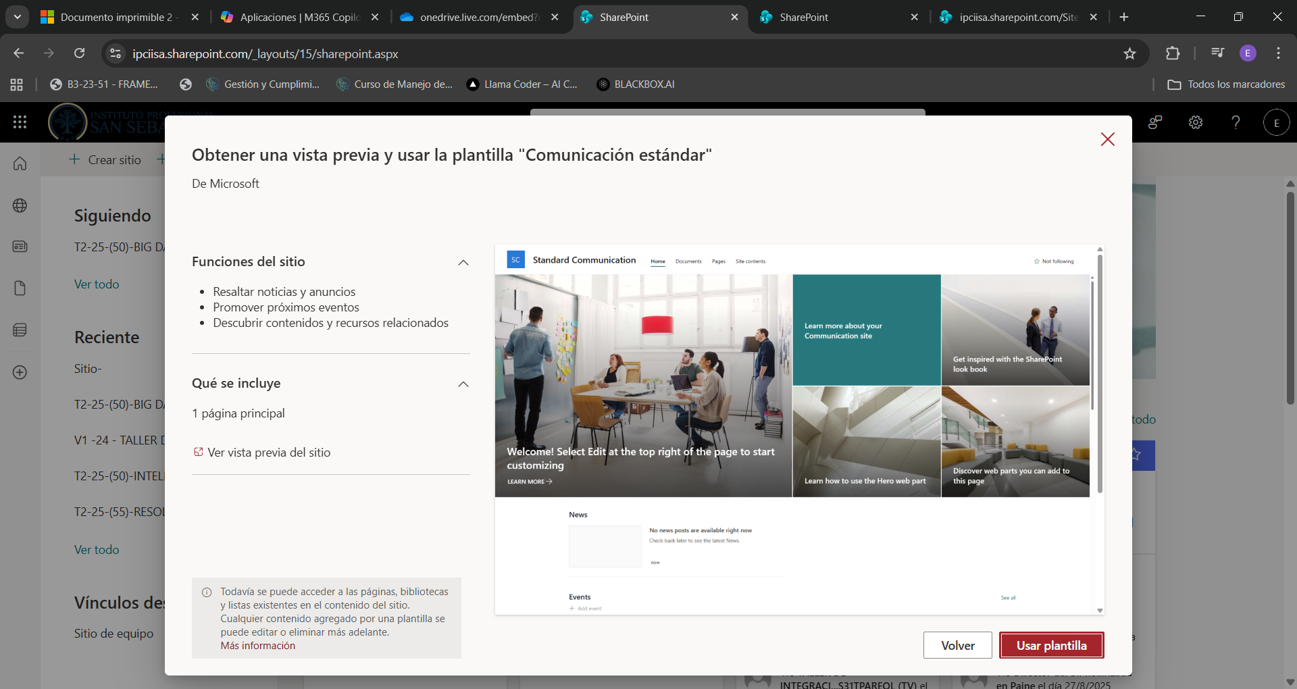

Damos clic a “Usar plantilla”.

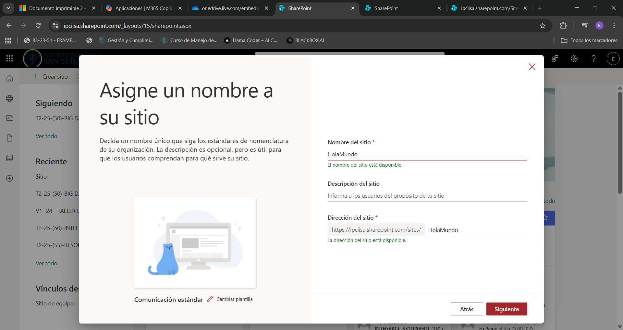

- **Nombre del sitio:** Al introducir el nombre del sitio, se comprueba automáticamente su disponibilidad.

- **Dirección del sitio:** Por omisión, se asigna el mismo nombre que hayamos designado para el sitio. Si deseamos cambiarlo, hacemos clic en el ícono.

- **Descripción del sitio:** Aquí escribimos una breve descripción que indique la finalidad del sitio de comunicación.

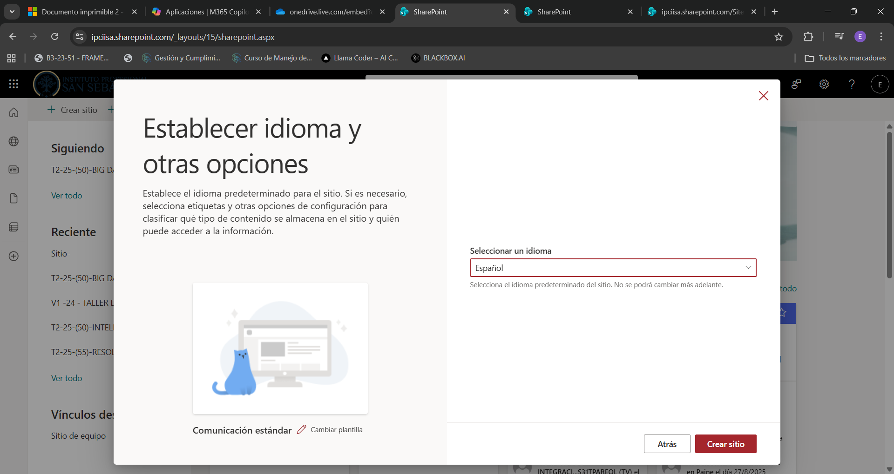

**Seleccionar un idioma**: Aquí elegimos el idioma predeterminado para el sitio. (Importante: una vez seleccionado, **no se podrá modificar más adelante.**)

Finalmente, hacemos clic en **Finalizar** para culminar la creación del sitio de comunicación.

El sitio se mostrará entre los sitios que estemos siguiendo.  
Este sitio **no heredará la configuración de permisos ni la navegación de otros sitios**, por lo que deberemos **compartirlo manualmente** con otros usuarios para que puedan acceder. Si no lo comparte, ¡nadie lo podrá ver!

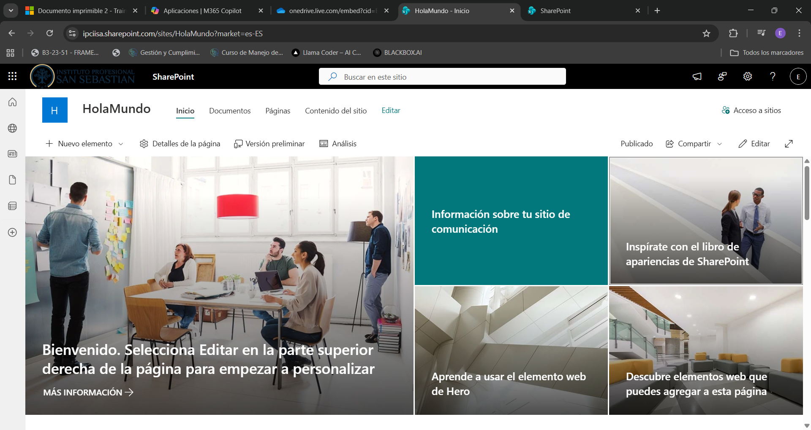

## **Diseño de página de un sitio**

Luego de crear un sitio de SharePoint, tenemos la pagina principal la cual podemos modificaren cuanto a su diseño. Para realizar esta tarea hacemos clic en “Editar”.

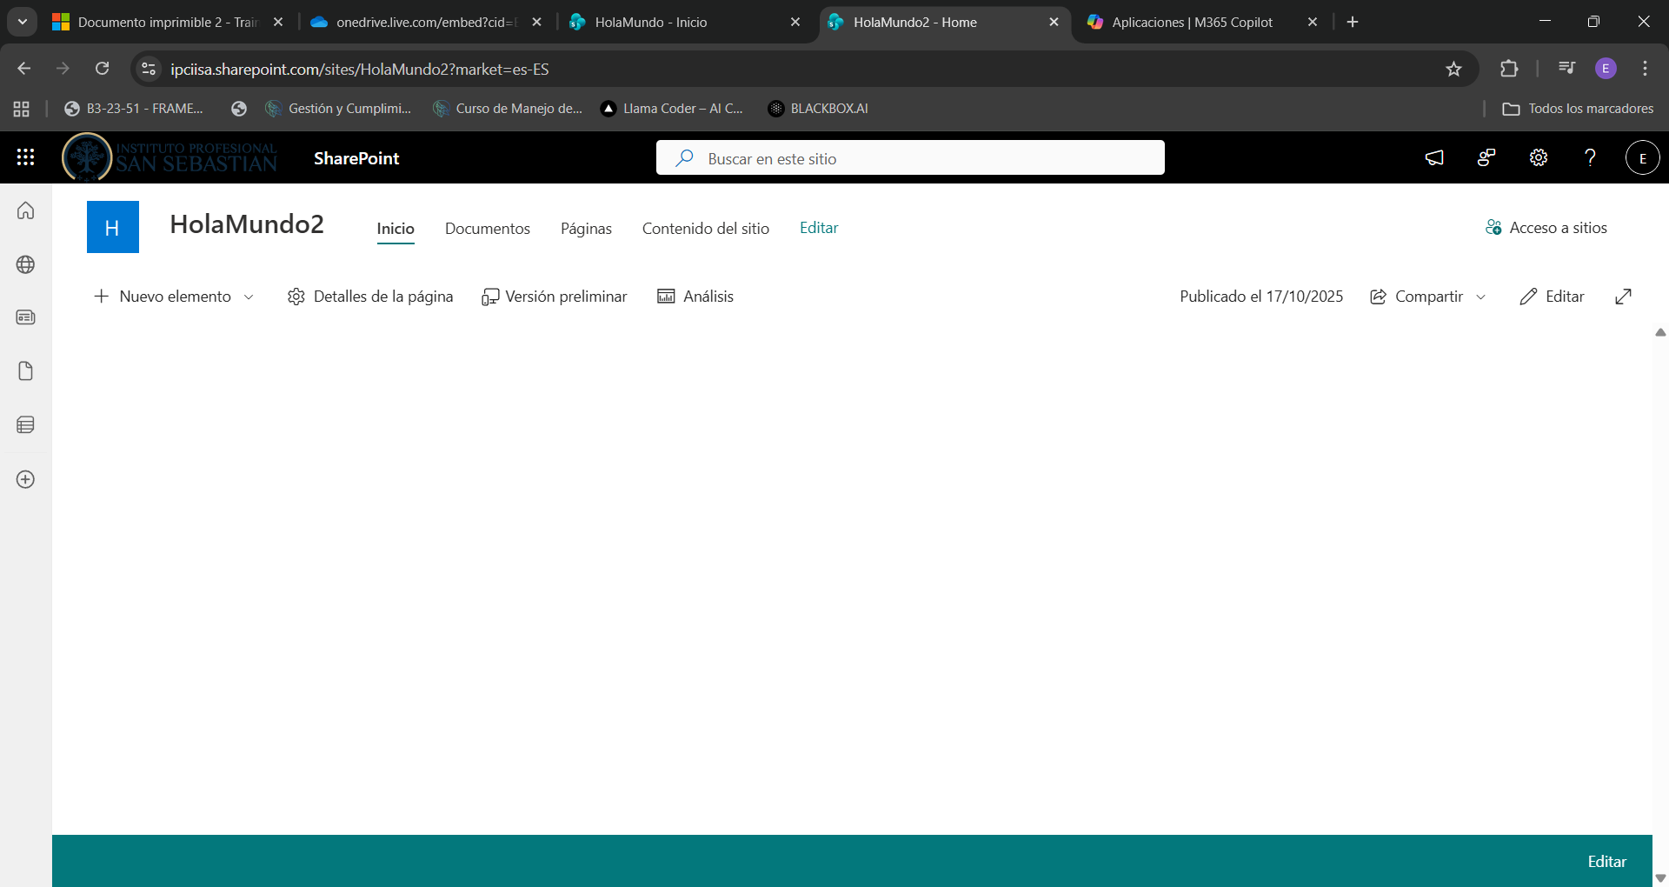

Independiente del sitio que hayamos creado, cuando accedemos al modo de edición podemos agregar o eliminar secciones, así como también agregar o eliminar elementos web para agregar contenido a la página.

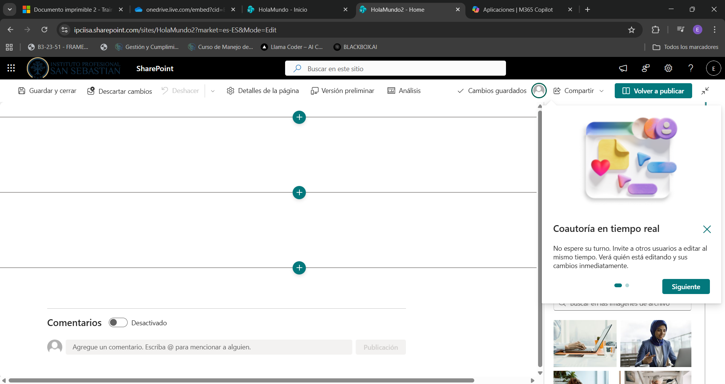

## **Secciones y elementos web**

Para agregar una sección hacemos clic en el icono + que se encuentra en la parte izquierda y seleccionamos un diseño para la misma.

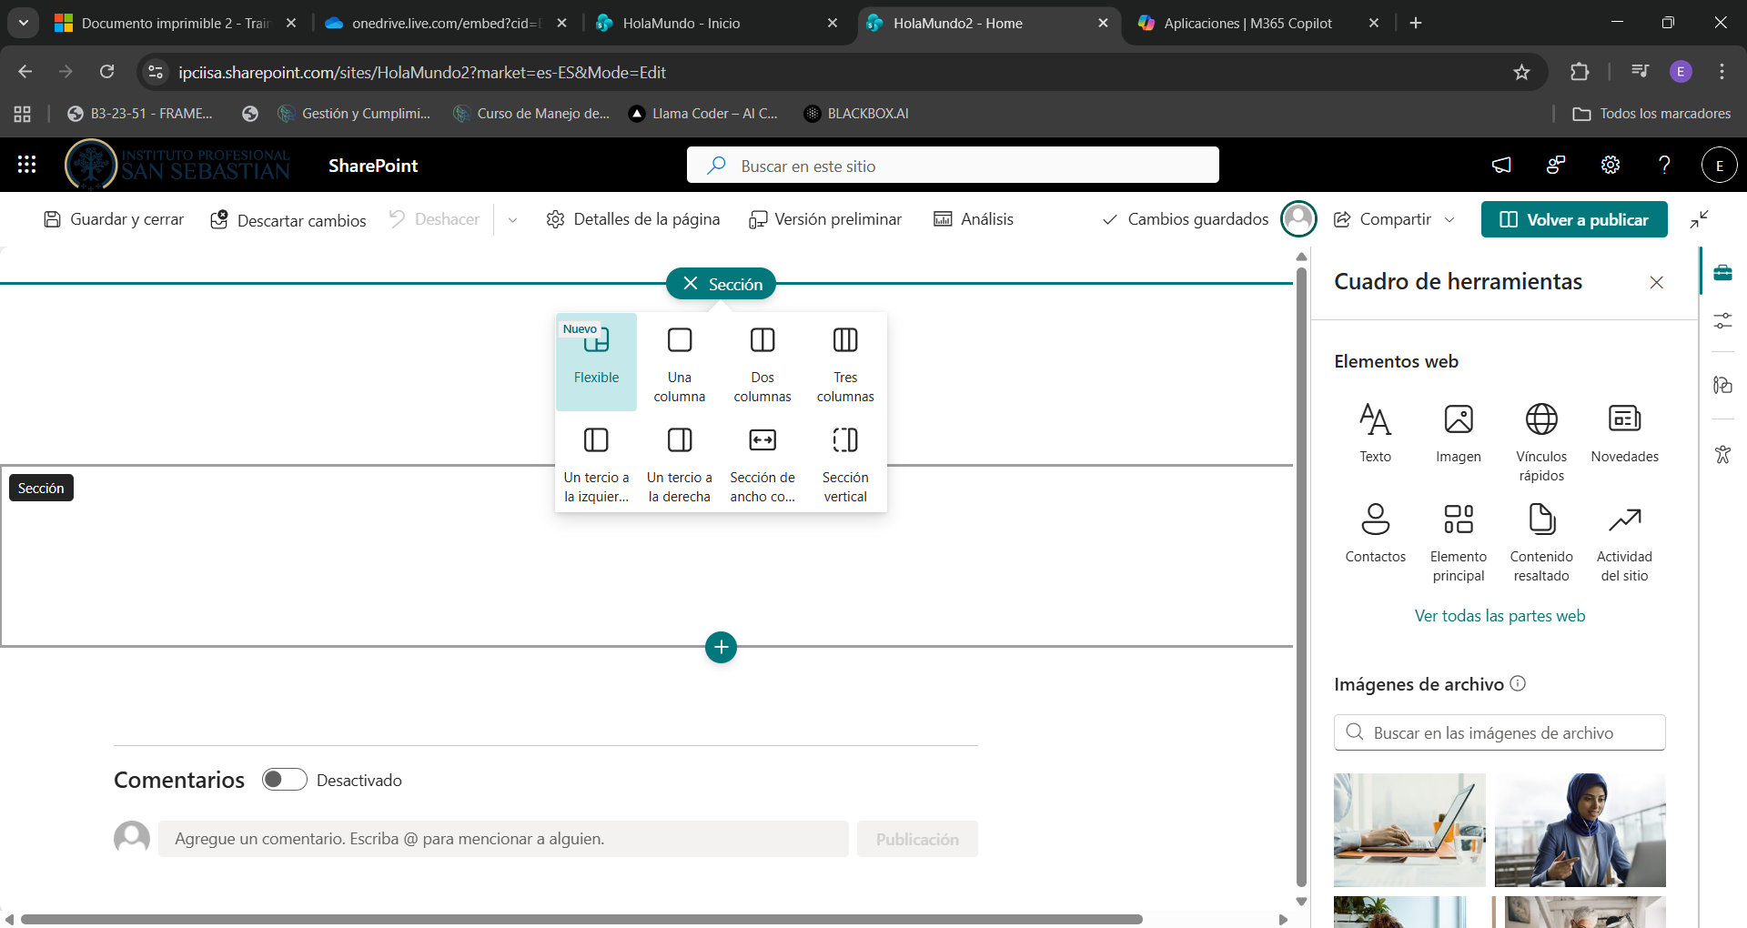

Luego de creada la sección agregamos los elementos web que la compondrán que son los bloques de creación de la página. Podemos agregar texto, imágenes, archivos, video, contenido dinámico y mucho más.

Para insertar un elemento web hacemos clic dentro de la sección correspondiente. Escogemos de la lista el elemento web que necesitamos o podemos escribir en el cuadro de Buscar para encontrarlo fácilmente.

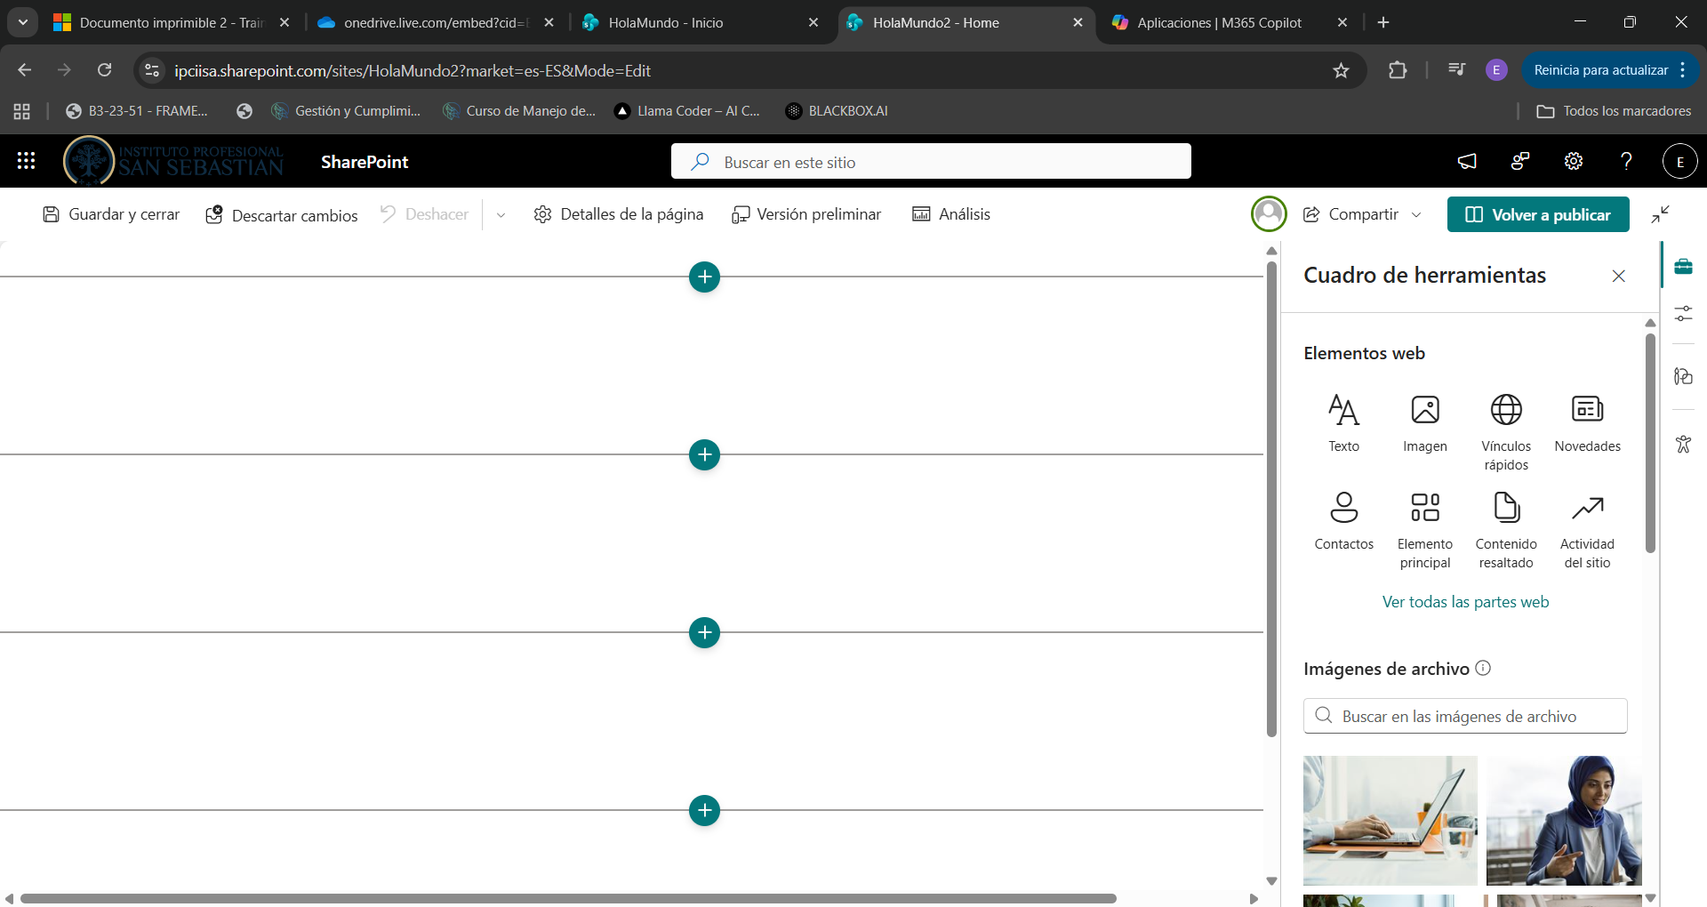

Al insertar un elemento web, en este caso tipo “texto”. Cada elemento insertado tiene una pequeña barra de herramientas.

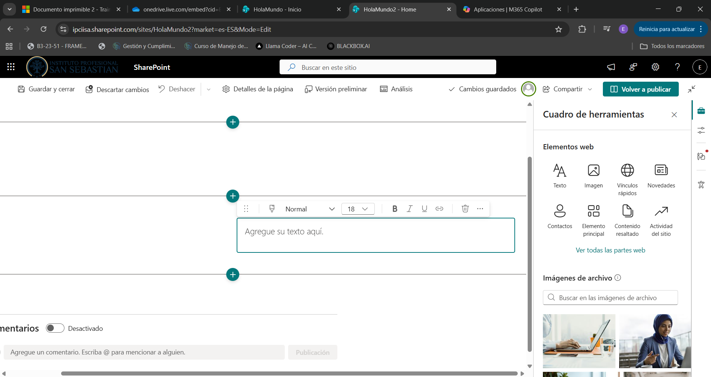

Luego de trabajar en las secciones y elementos web en la pagina del sitio hacemos clic en “Publicar”.

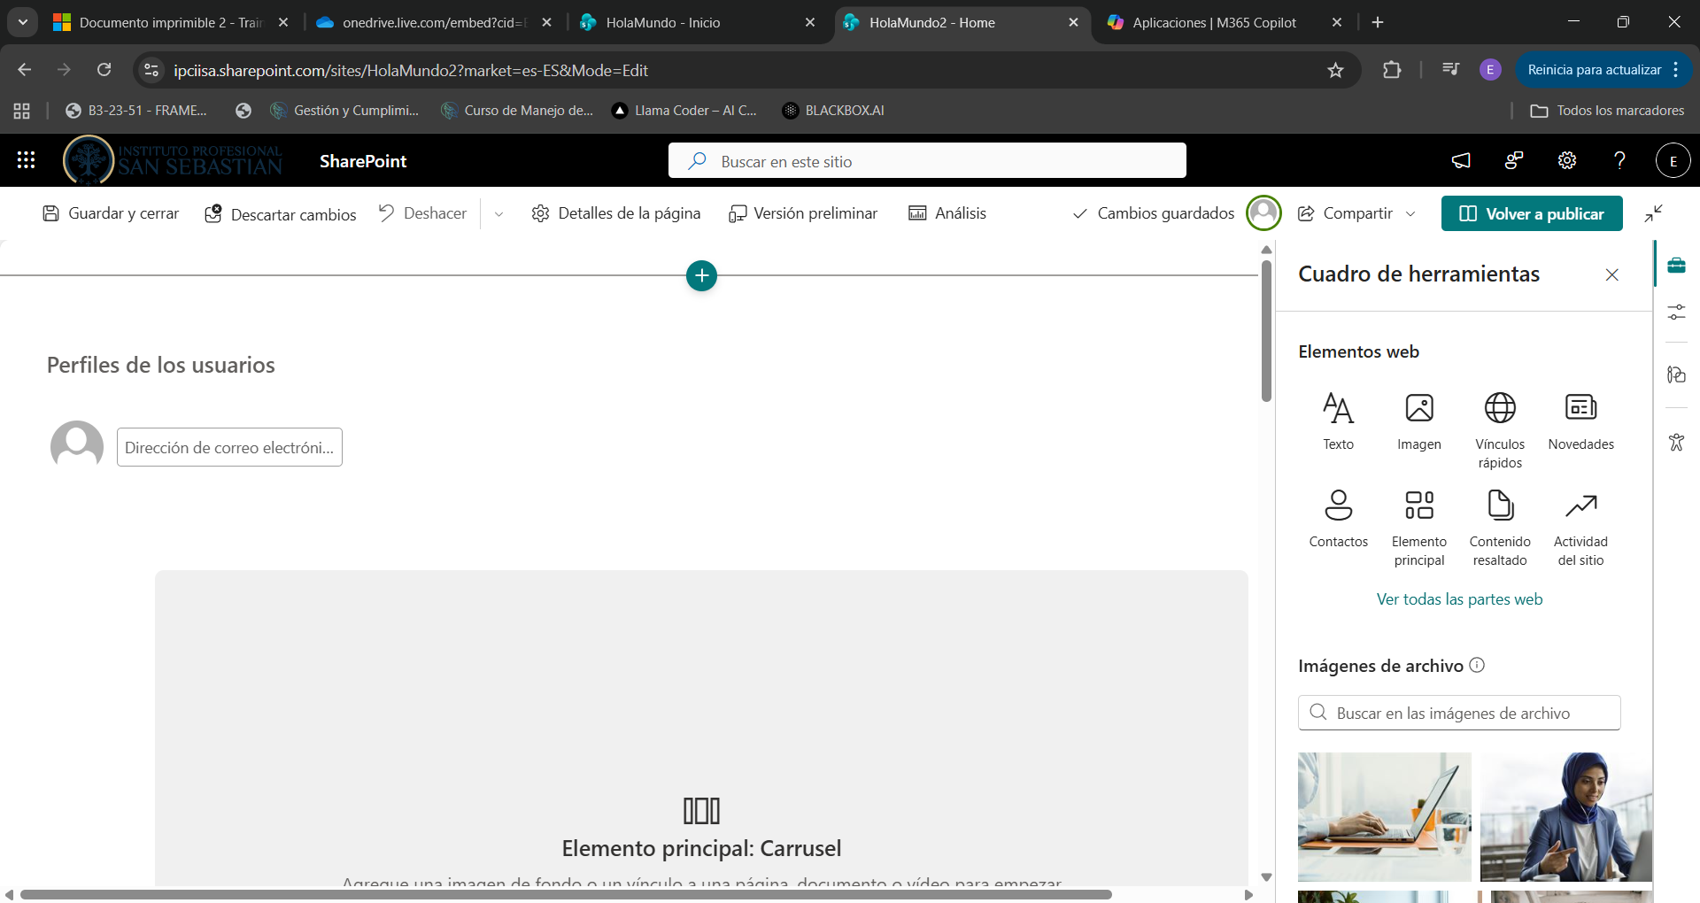

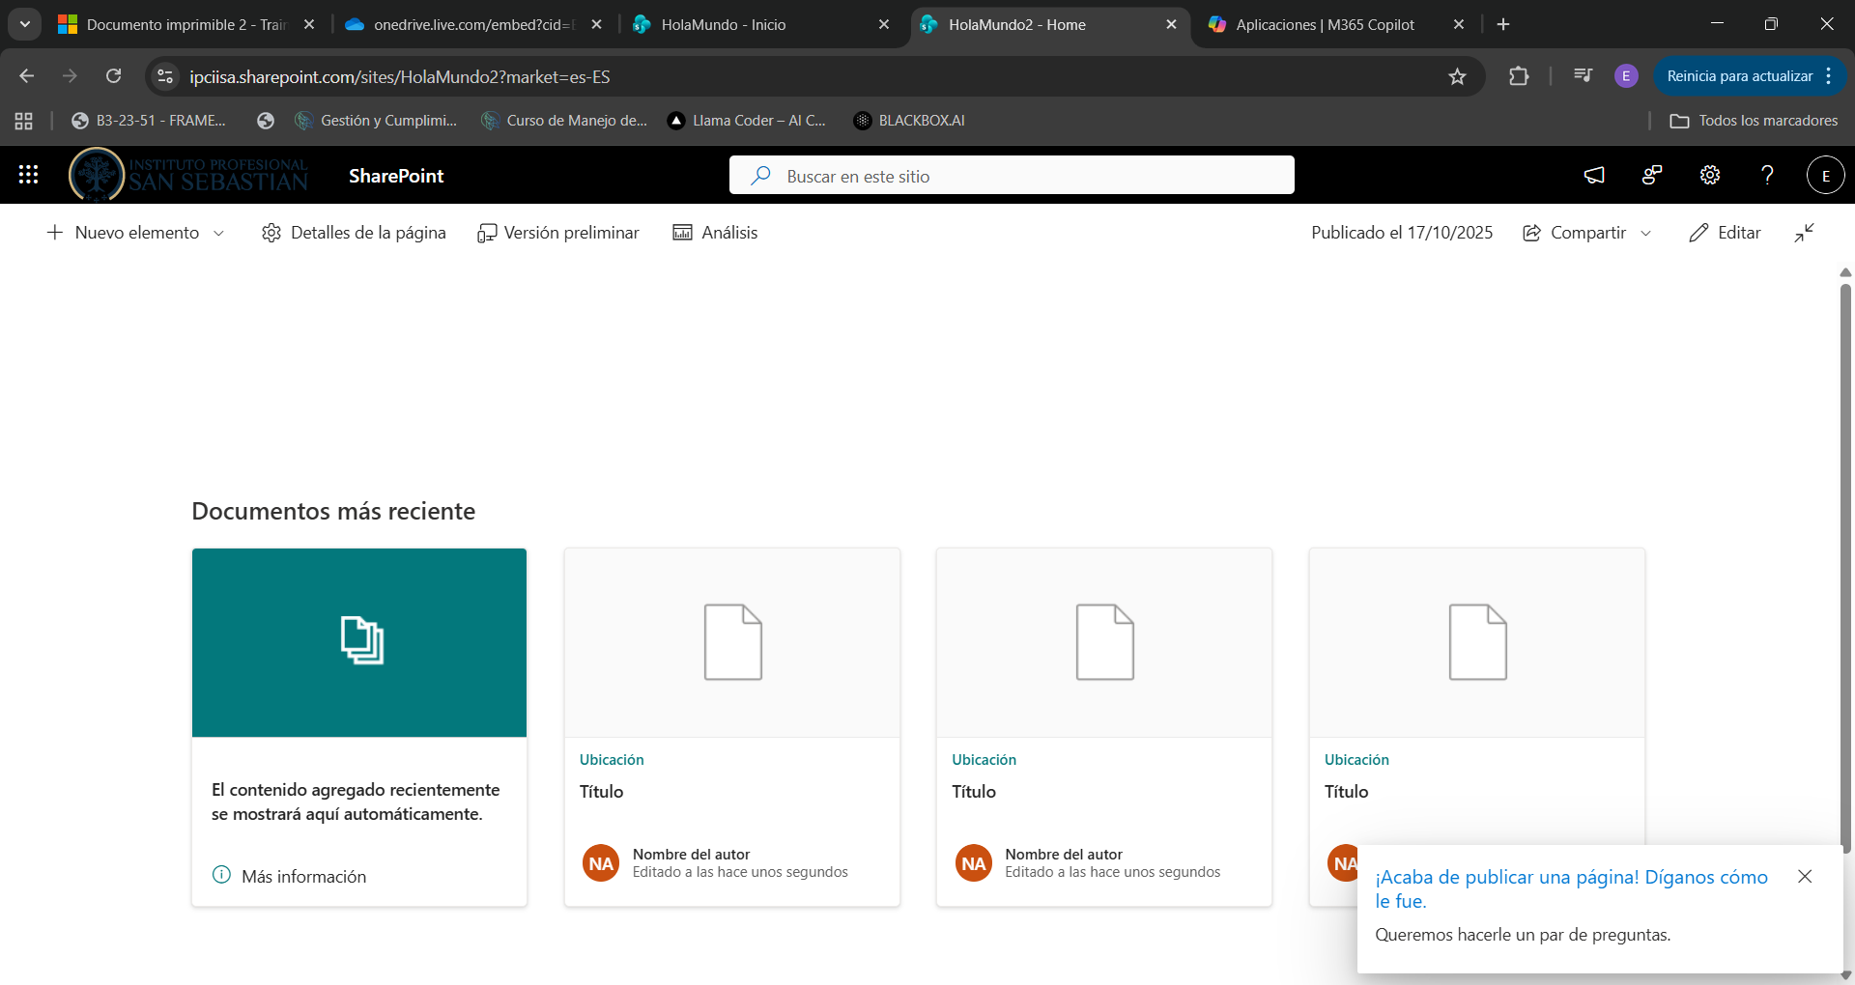

## **Agregar aplicaciones o elementos en el sitio**

Desde la **página principal de nuestro sitio**, podemos agregar distintas **aplicaciones y elementos**, tales como:

* **Bibliotecas de contenidos**
* **Listas**
* **Páginas**
* **Noticias**
* Y muchas **aplicaciones más**...

Para agregar cualquiera de estas opciones, hacemos clic en la opción **Nuevo** y elegimos el recurso que necesitemos.

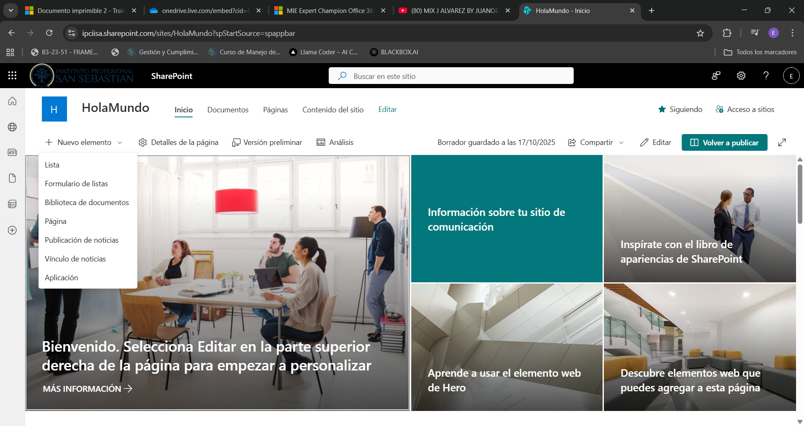

## **Agregar una página**

Podemos crear y publicar paginas rápida y fácilmente las cuales tendrán un aspecto excelente en cualquier dispositivo.

Para agregar una página seleccionamos la opción “Pagina” del menú “Nuevo”.

En el área de título introducimos un nombre para la página. Es necesario agregar un nombre para poder guardar la misma.



Seleccionamos una plantilla de Microsoft o creamos una en blanco.

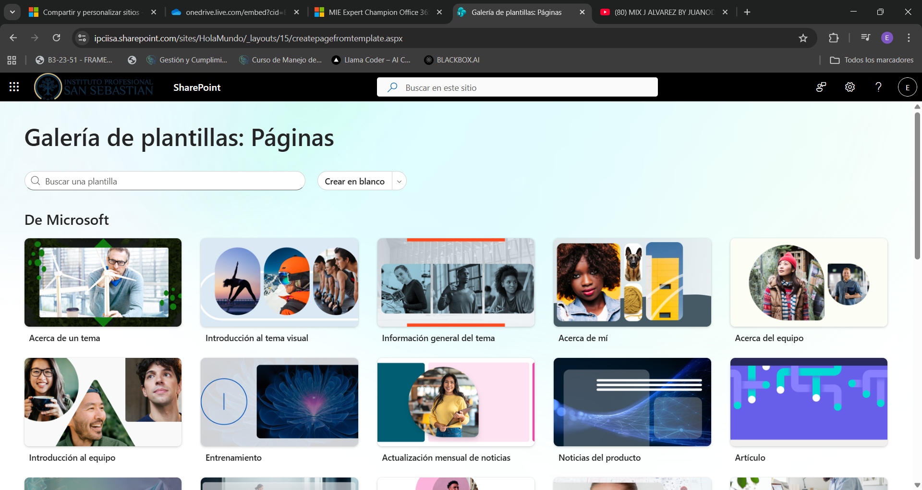

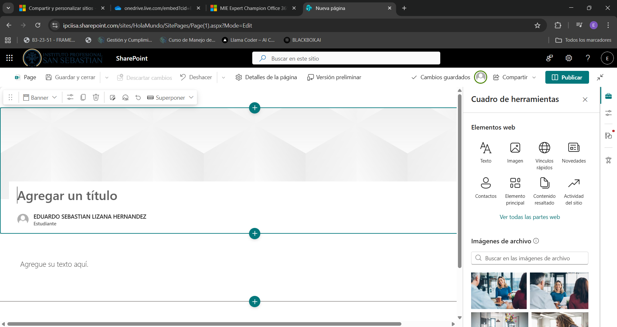

En el área de titulo introducimos un nombre para la página. Si necesitamos personalizar el área de titulo utilizamos las opciones de la barra de herramientas que se encuentra en la parte superior.

Se puede elegir un diseño para el elemento web.

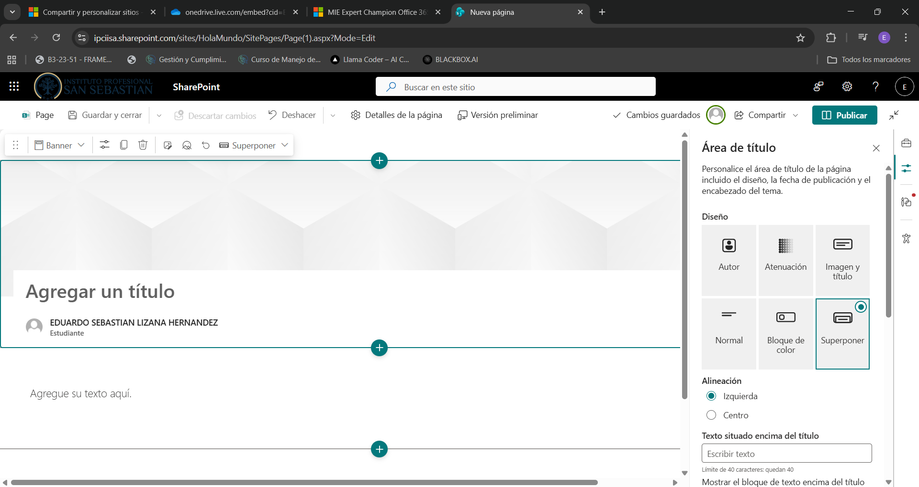

Entre las opciones puedes establecer la alineación al título de la página, y una serie de opciones para dar forma a nuestra página, como se muestra en la imagen anterior.

También podemos **agregar secciones** a la página como se describió anteriormente.

Cuando hayamos terminado de editar, podemos hacer clic en **Guardar como borrador** para guardar los cambios y cerrar el modo de edición.  
Nuestro público **no verá la página hasta que sea publicada**.  
Solo los **usuarios con permisos de edición** en el sitio podrán verla en modo borrador.

Tip de Eficiencia (Tip del Ingeniero):

Si ha dedicado tiempo a diseñar un formato de página específico para sus actas de reunión, informes mensuales o comunicados, puede guardarla como plantilla. De esta forma, cada vez que necesite crear un documento similar, puede elegir su plantilla personalizada y asegurar que el diseño y la estructura del contenido sean siempre consistentes en todo su sitio.

Cuando la página esté lista para ser visitada por el público, hacemos clic en **Publicar**.

La primera vez que publiquemos la página, se nos pedirá que **ayudemos a otras personas a encontrarla**.

Si deseamos hacerlo más adelante, podemos hacer clic en **Promover**, opción que se encuentra en la parte superior de la página después de haberla publicado.

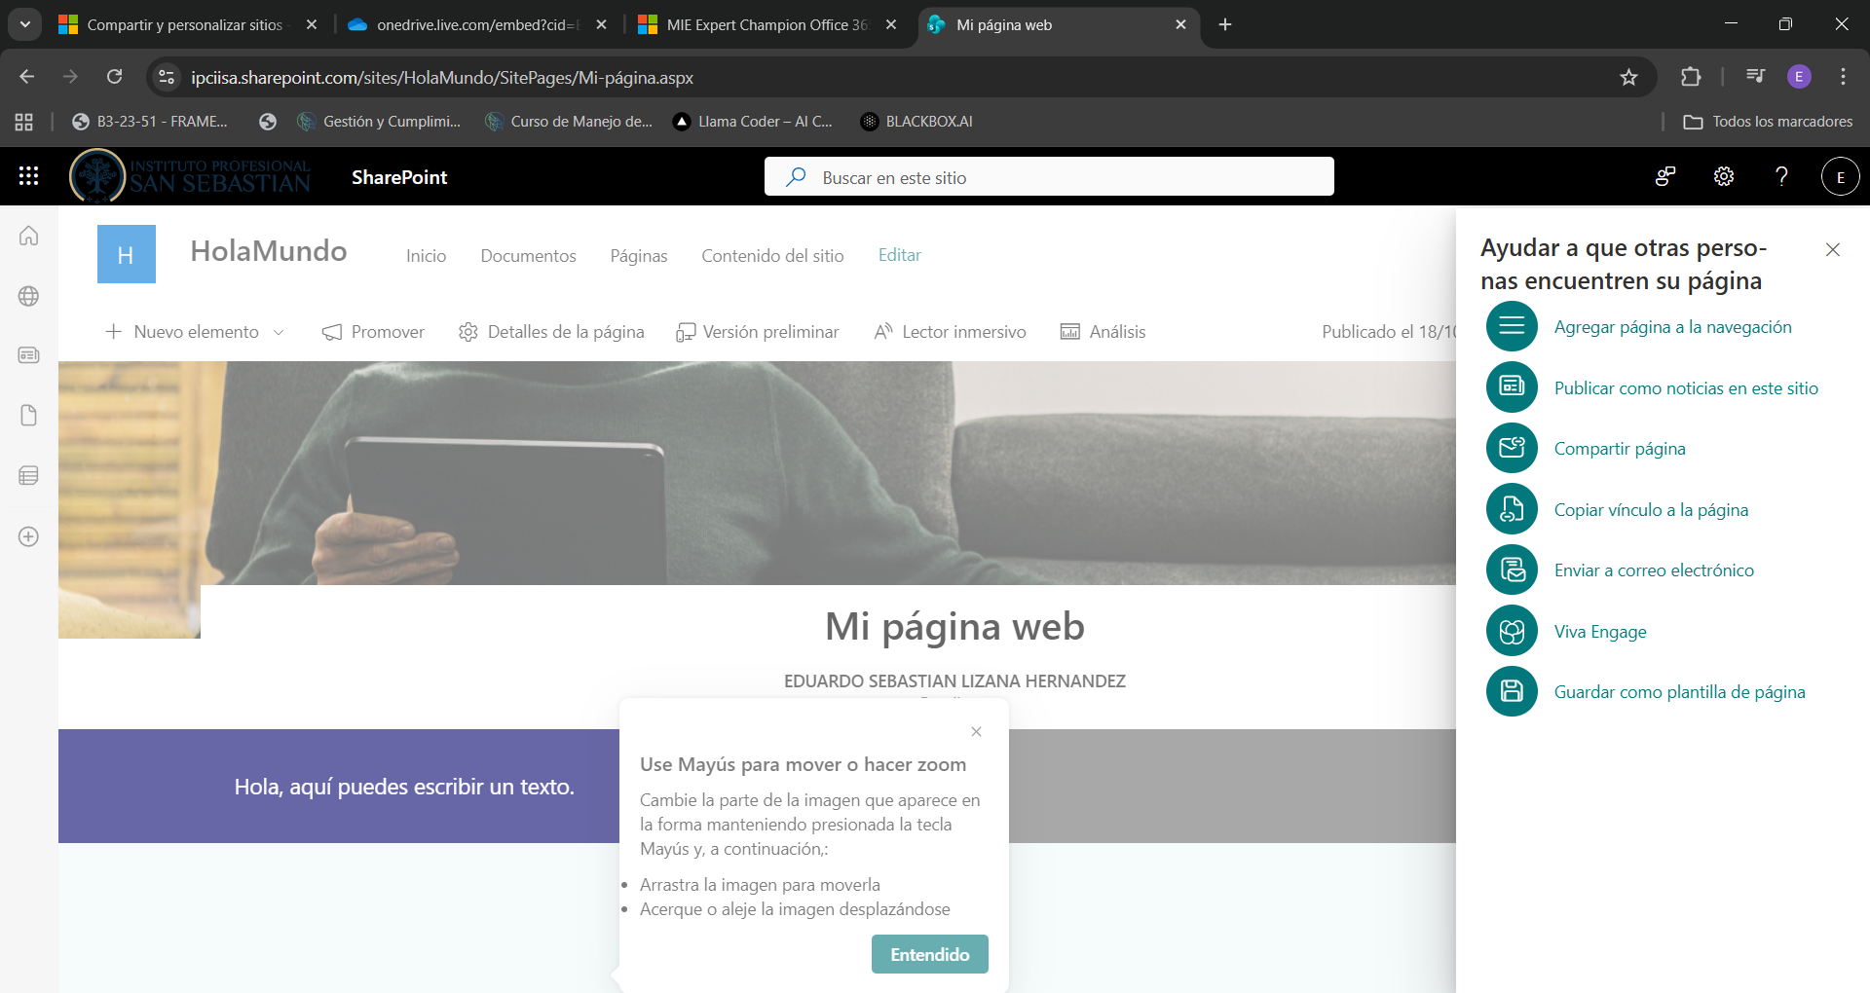

Los usuarios que vean la página pueden dejar **Comentarios** y hacer clic en **Me gusta** en la parte inferior de la página.

También pueden ver el **número de vistas** que tiene la página.

Si mantenemos el mouse sobre **Me gusta**, podremos ver algunas de las personas a quienes les ha gustado la página.

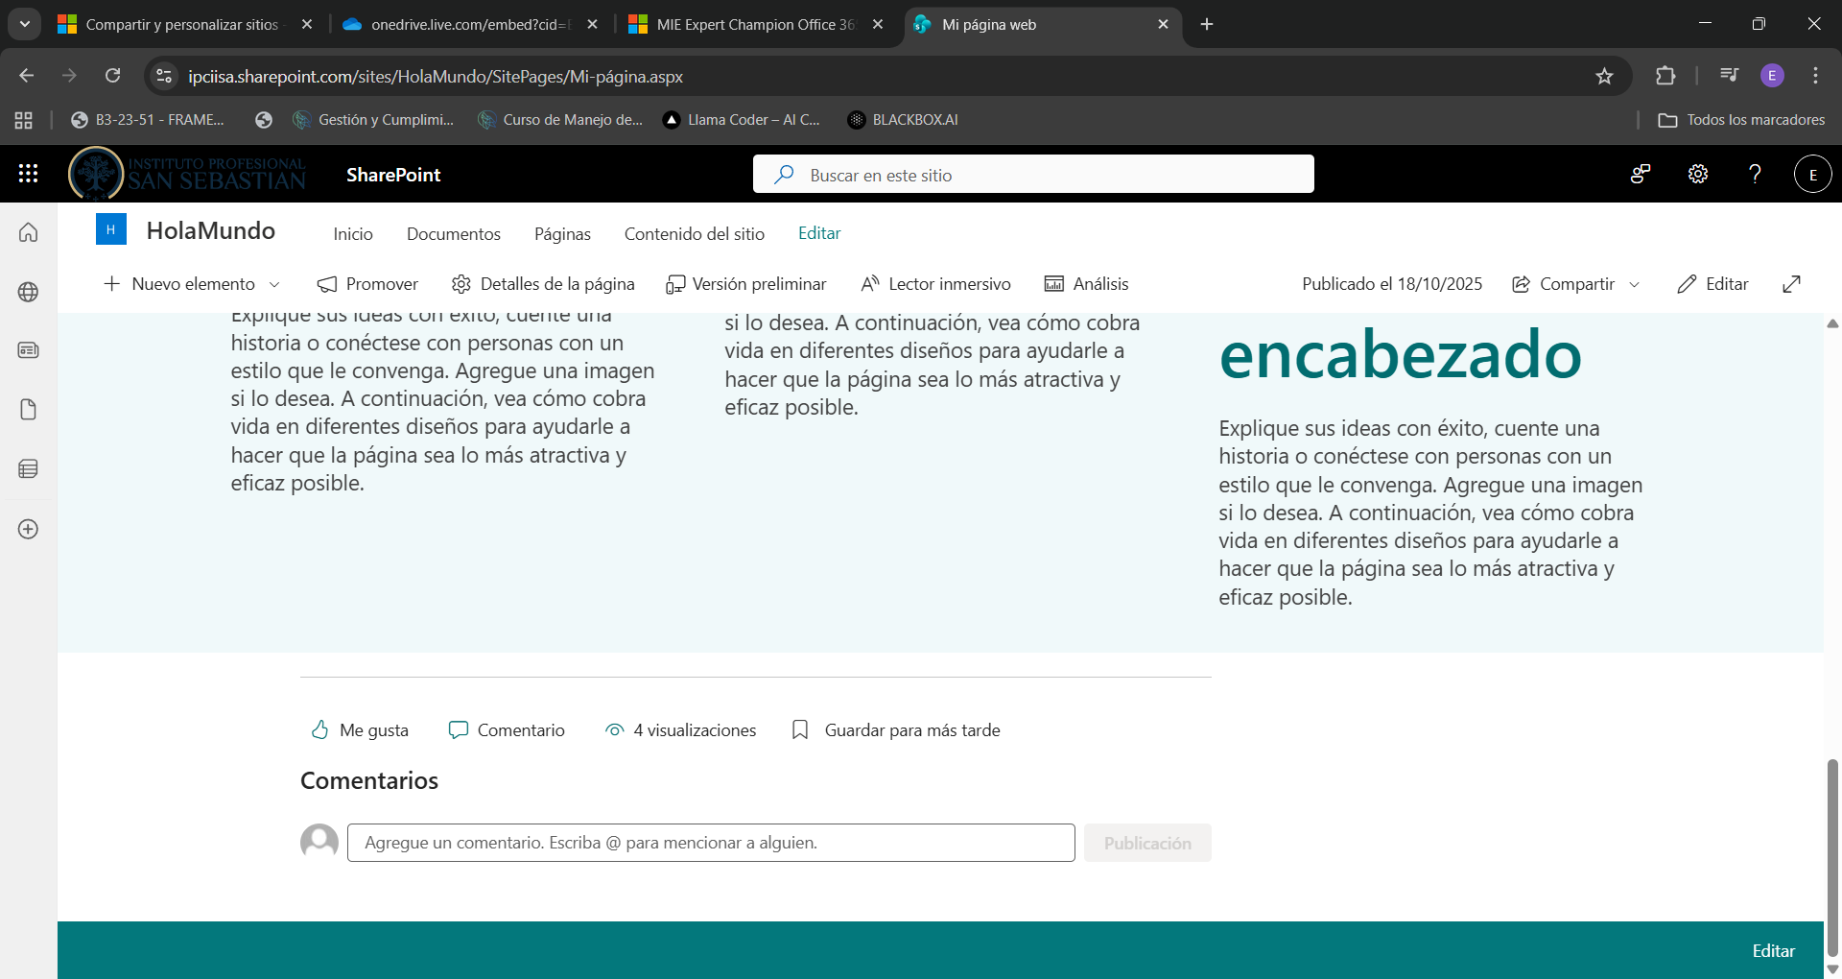

## **Eliminar una página**

Si quieres eliminar una pagina del sitio hacemos clic en “Contenidos del sitio” del menú de Configuración.

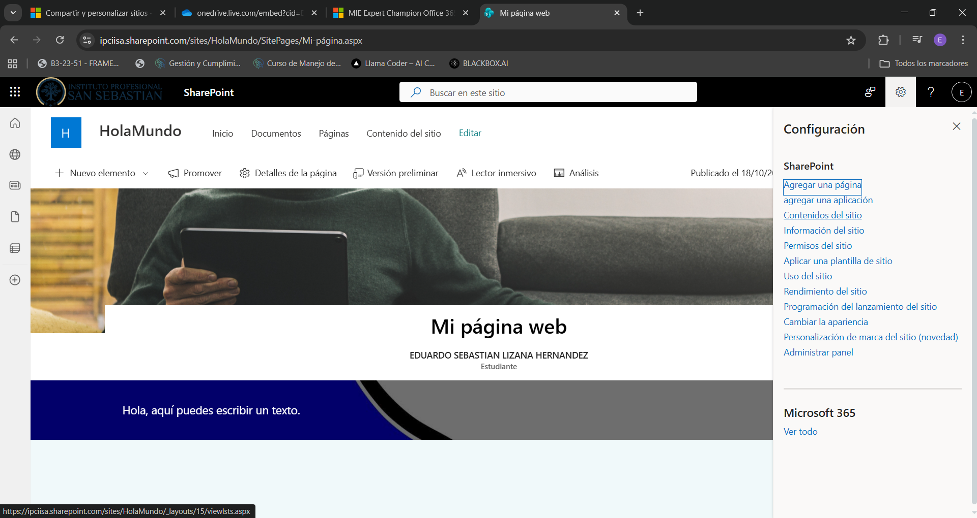

Debemos seleccionar la “Mostrar acciones” en Pagina del sitio, ahí tendremos la opción de eliminar.

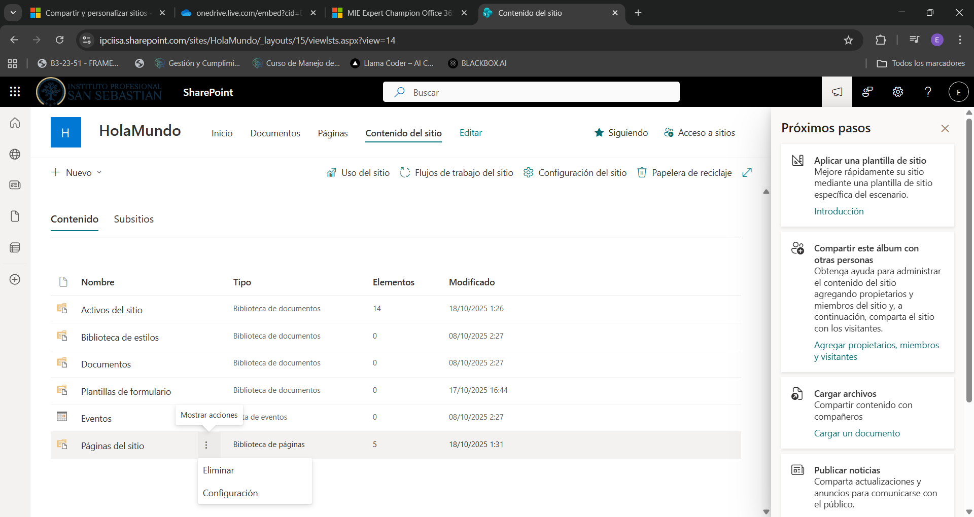

## **Agregar una biblioteca de documentos**

Una Biblioteca de documentos nos proporciona un lugar seguro donde almacenar archivos, permitiendo que nosotros y nuestros compañeros podamos encontrarlos fácilmente, trabajar en ellos y acceder desde cualquier dispositivo en cualquier momento.

**Función Secreta: El "Versionado" Automático**

Uno de los mayores beneficios de SharePoint es que, por defecto, guarda un historial de cambios de sus archivos. Si usted o un compañero edita un documento y comete un error, puede volver a una versión guardada anteriormente con solo unos clics.

Piense en esto como una "Copia de Seguridad Inteligente" que le permite deshacer errores de edición sin necesidad de contactar a Soporte TI.

Para agregar una Biblioteca de documentos en el sitio que estamos trabajando:

1. Haz clic en **Nuevo**
2. Selecciona la opción **Biblioteca de documentos** del menú

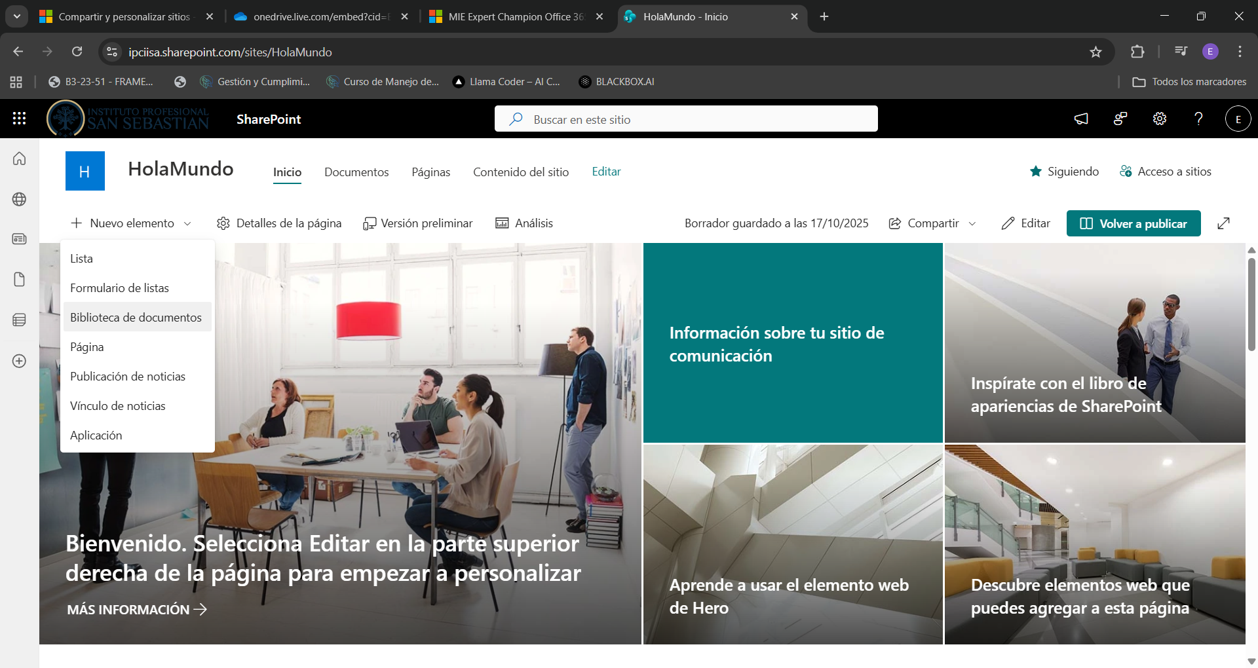

Debes elegir una de las plantillas que te entre Microsoft o bien, puedes generar una biblioteca en blanco.

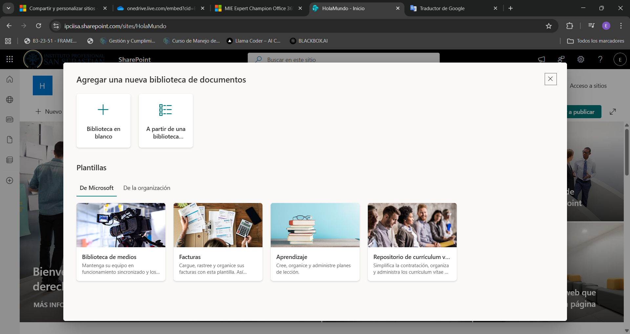

En el panel asignamos un nombre para este elemento, una descripción, la cual es opcional, e indicamos si se mostrara en la barra de navegación lo cual agregara un vinculo a la nueva biblioteca de documentos. Para finalizar, hacemos clic en crear.

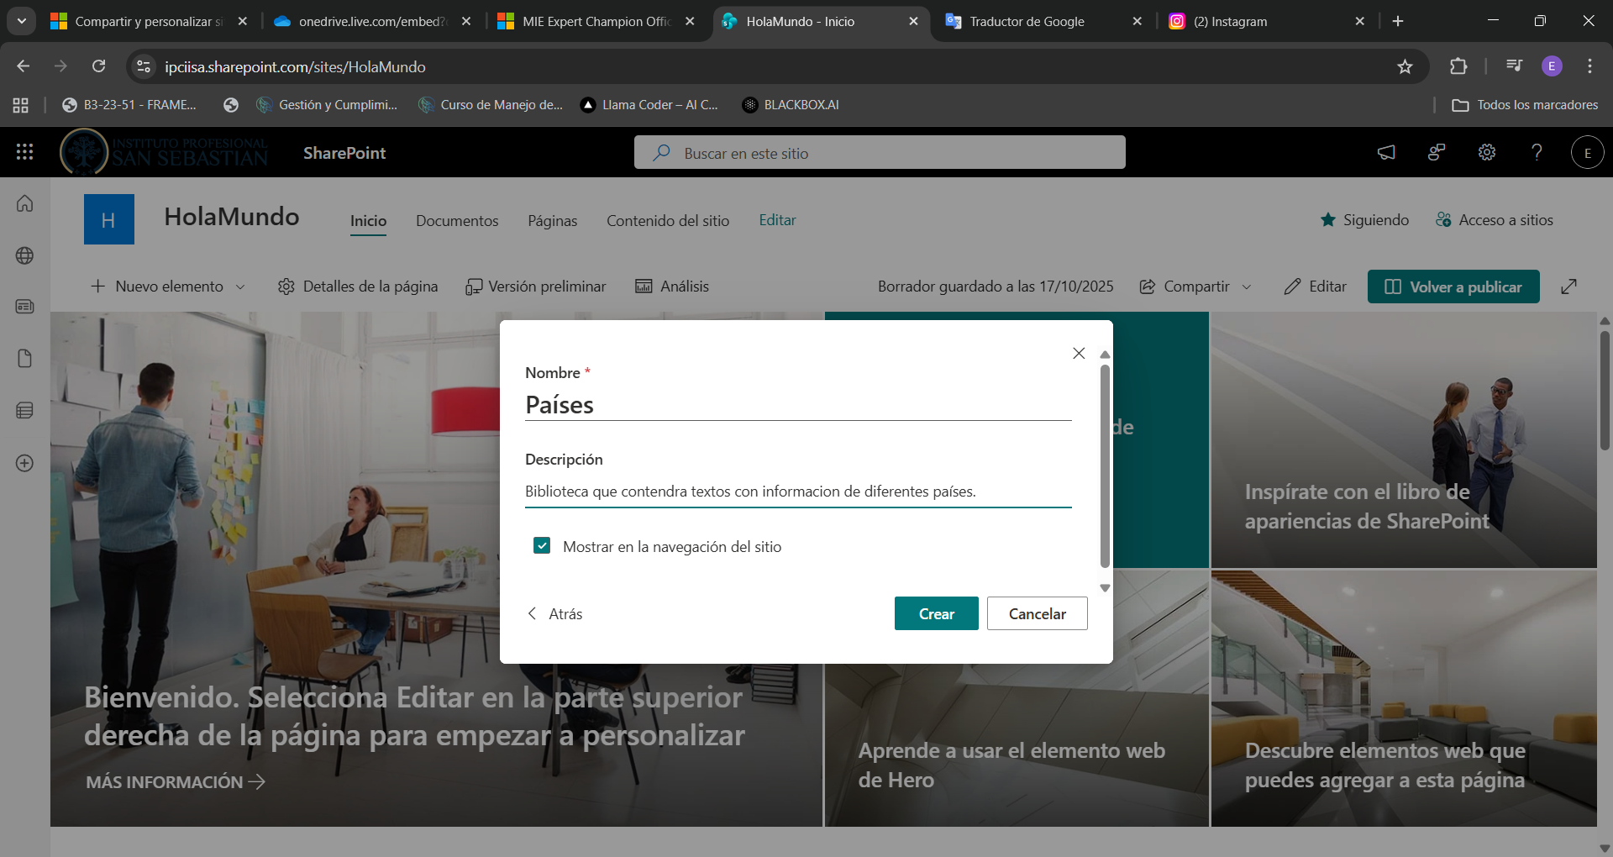

La biblioteca de documentos creada se mostrará de la siguiente manera.

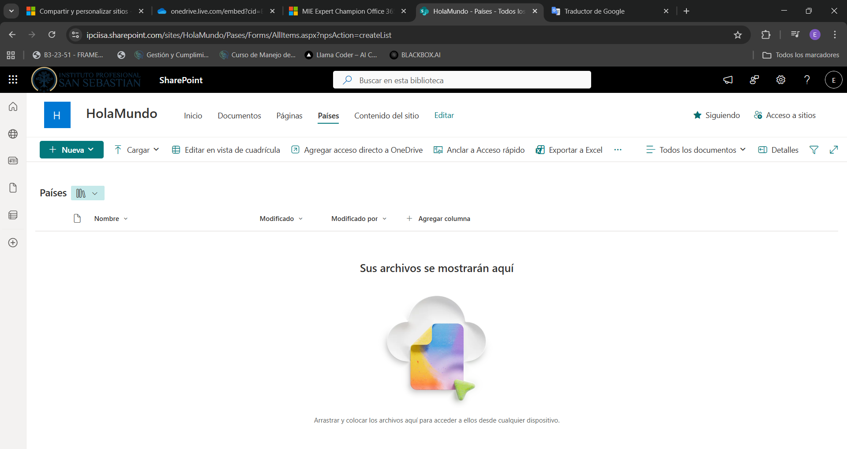

Para cargar archivos en la biblioteca de documentos podemos arrastrarlos desde la ubicación en Windows hasta el espacio en la biblioteca donde aparece el mensaje “arrastre……”. De igual forma, se puede utilizar la opción Archivos del menú Carcar que se encuentra en la parte superior.

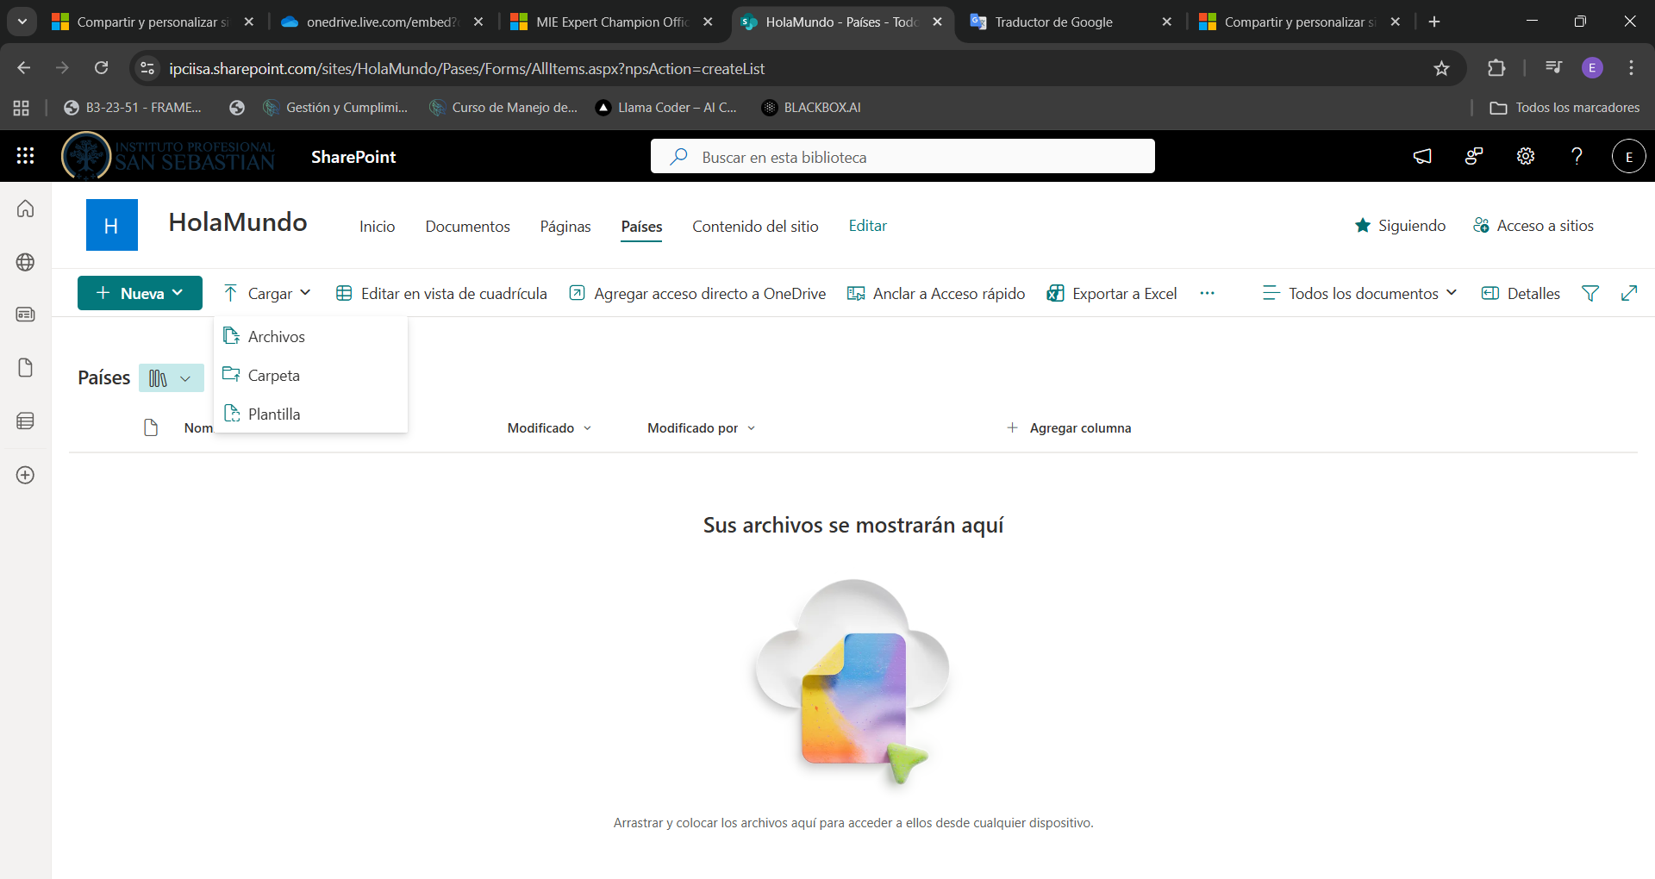

Seleccionamos el o los archivos que deseamos cargar a la biblioteca.

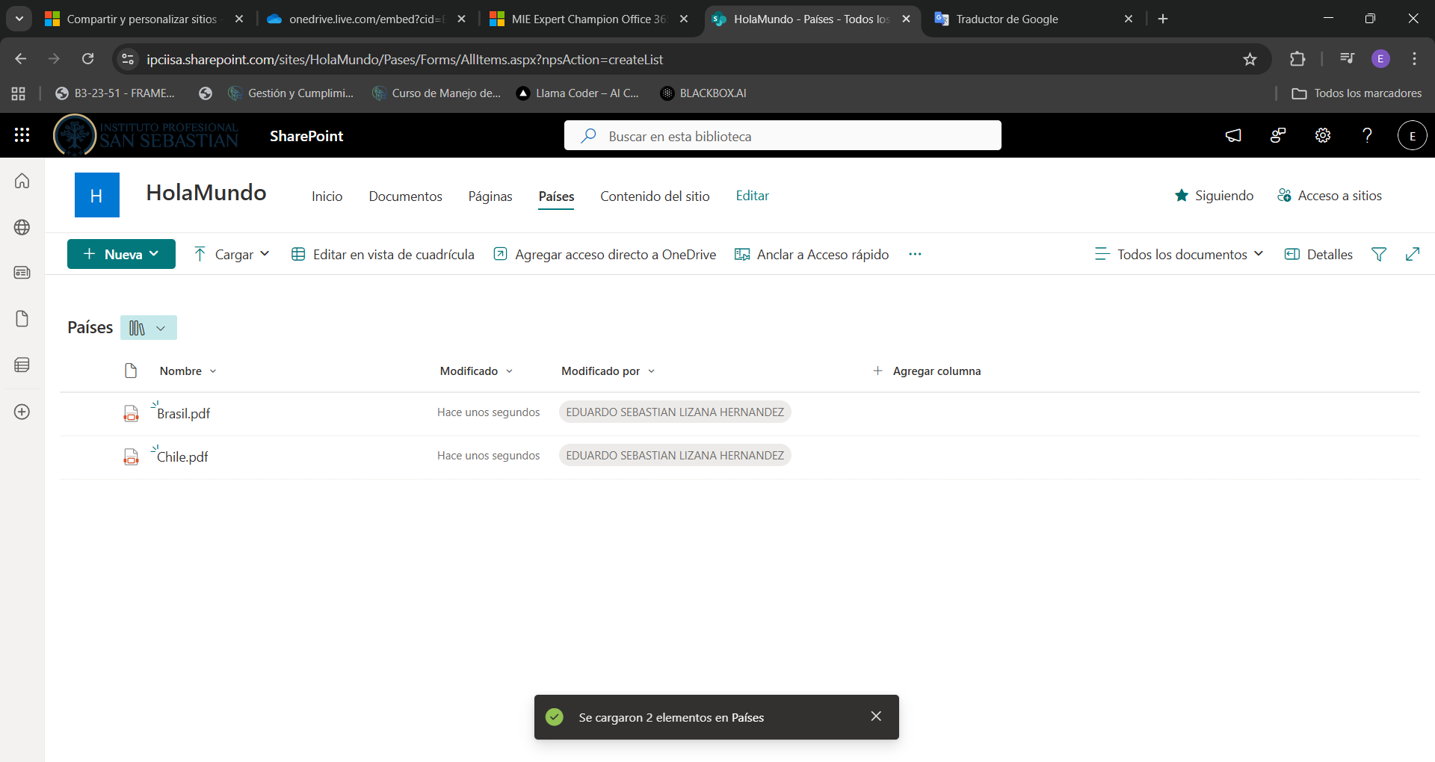

De igual forma podemos cargar una carpeta desde el menú cargar.

Si tenemos un gran número de archivos y carpetas que necesitamos subir a nuestra Biblioteca de documentos, y además queremos trabajar con esos documentos desde el escritorio, podemos utilizar la opción Sincronización.

Advertencia de Soporte TI (Rendimiento del PC):

La sincronización es una herramienta poderosa, pero úsela con cautela:

**Evite la Sincronización Masiva:** Si su biblioteca contiene miles de archivos, sincronizar todos a la vez puede hacer que su computadora se vuelva lenta.

**Use 'Archivos Bajo Demanda':** Asegúrese de usar la configuración de OneDrive llamada "Archivos Bajo Demanda". Esto descarga los archivos solo cuando los necesita, mostrando una pequeña nube en lugar de una marca de verificación verde sólida, lo que ayuda a ahorrar espacio en su disco y mejora el rendimiento. Solo sincronice los documentos con los que necesita trabajar activamente offline.

Al hacer clic en esta opción, se mostrará un cuadro de diálogo donde debemos hacer clic en Sincronizar ahora.

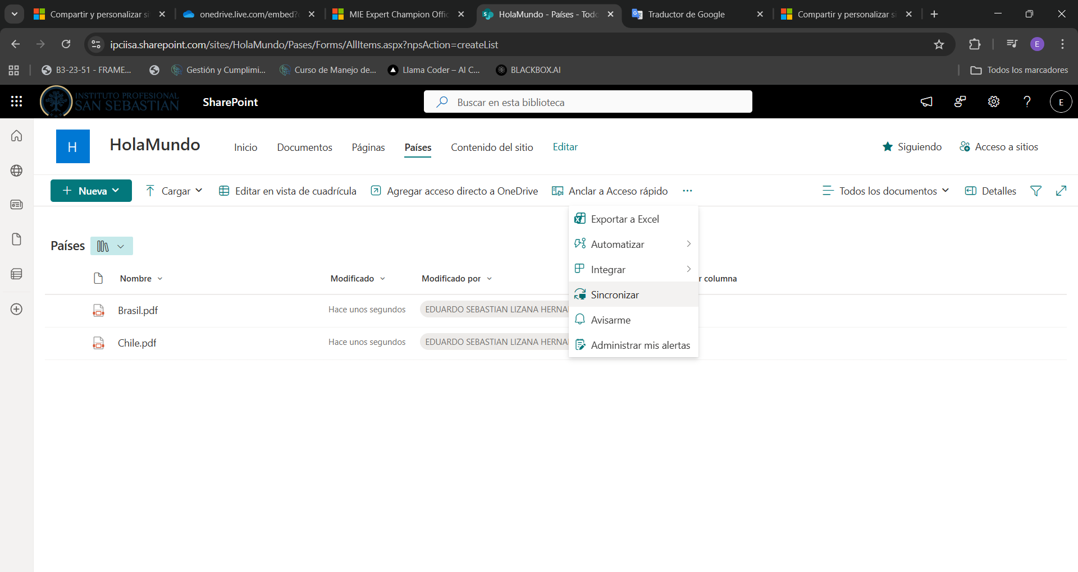

Se abre la aplicación OneDrive para la empresa, donde iniciamos sesión con nuestra cuenta de usuario.

Haz clic en Sign in (Iniciar sesión) y sigue las instrucciones para completar el proceso.

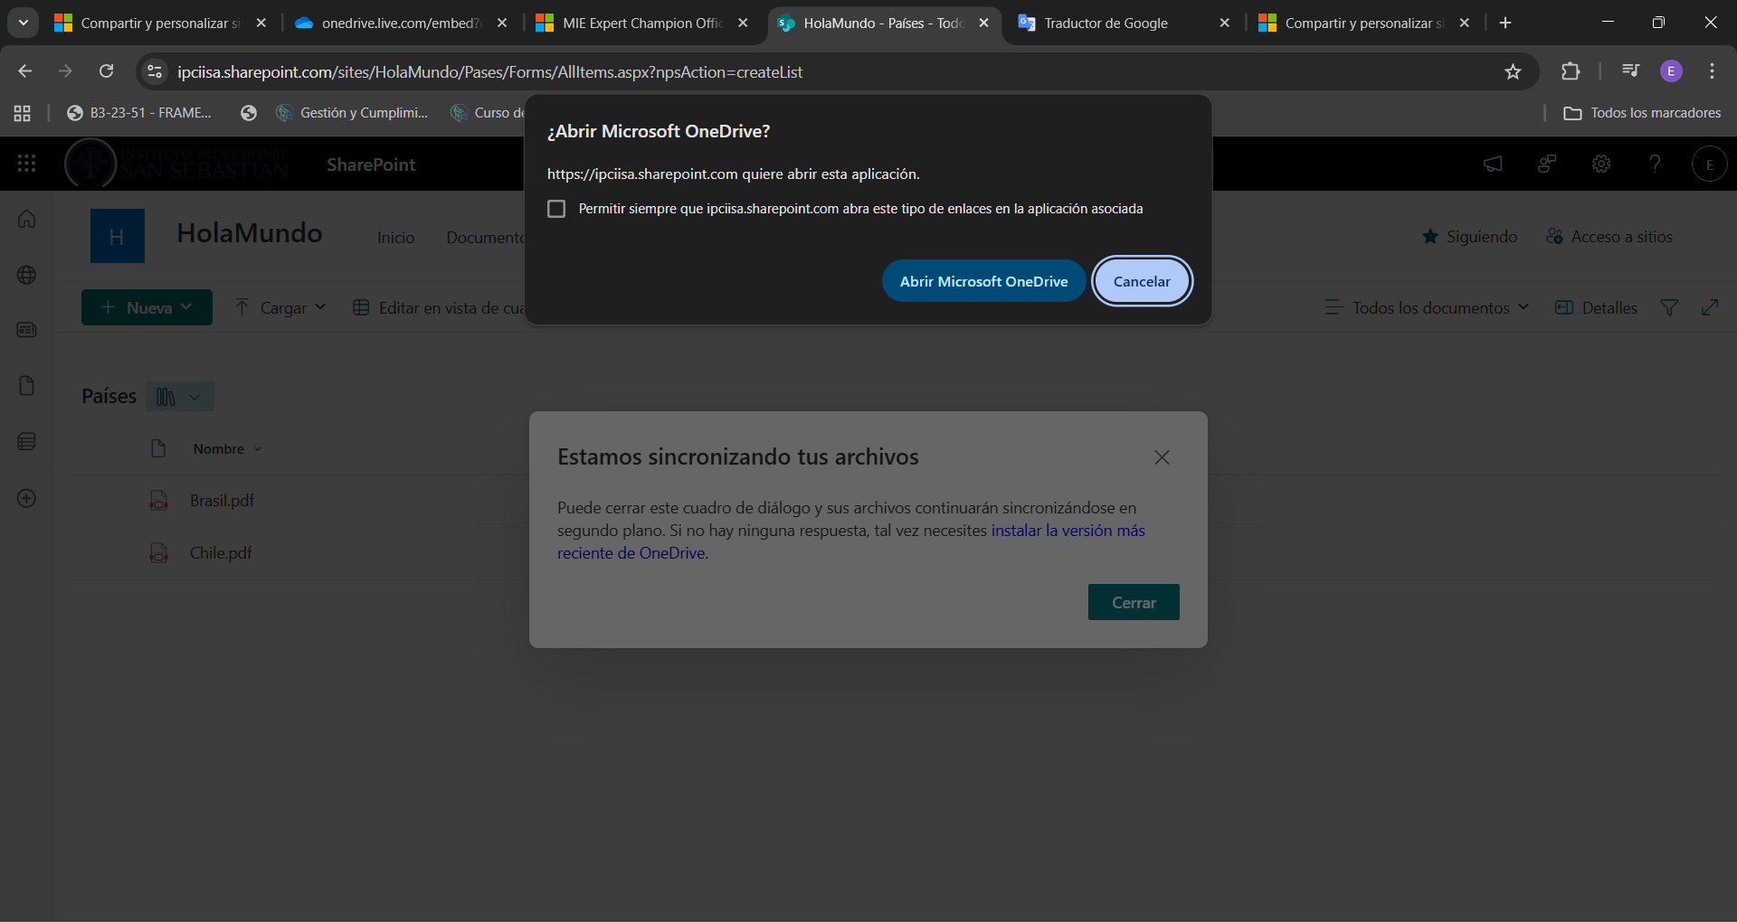

# **Modulo 3: Compartir y personalizar sitios**

## **Editar vínculos del sitio**

Si deseamos personalizar la navegación de nuestro sitio, hacemos clic en Editar a la derecha del menú de navegación superior.

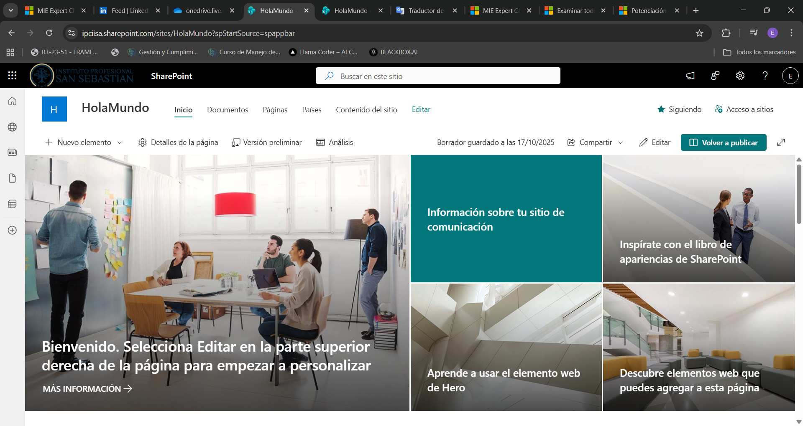

Para agregar el nuevo vinculo al menú de navegación pasamos el puntero del mouse por la ubicación del menú en donde deseamos agregarlo y hacemos clic en el signo +.

Para agregar el vínculo debemos escribir los campos solicitados como dirección y nombre para mostrar en el menú de navegación. Lo nombraremos “Página principal”

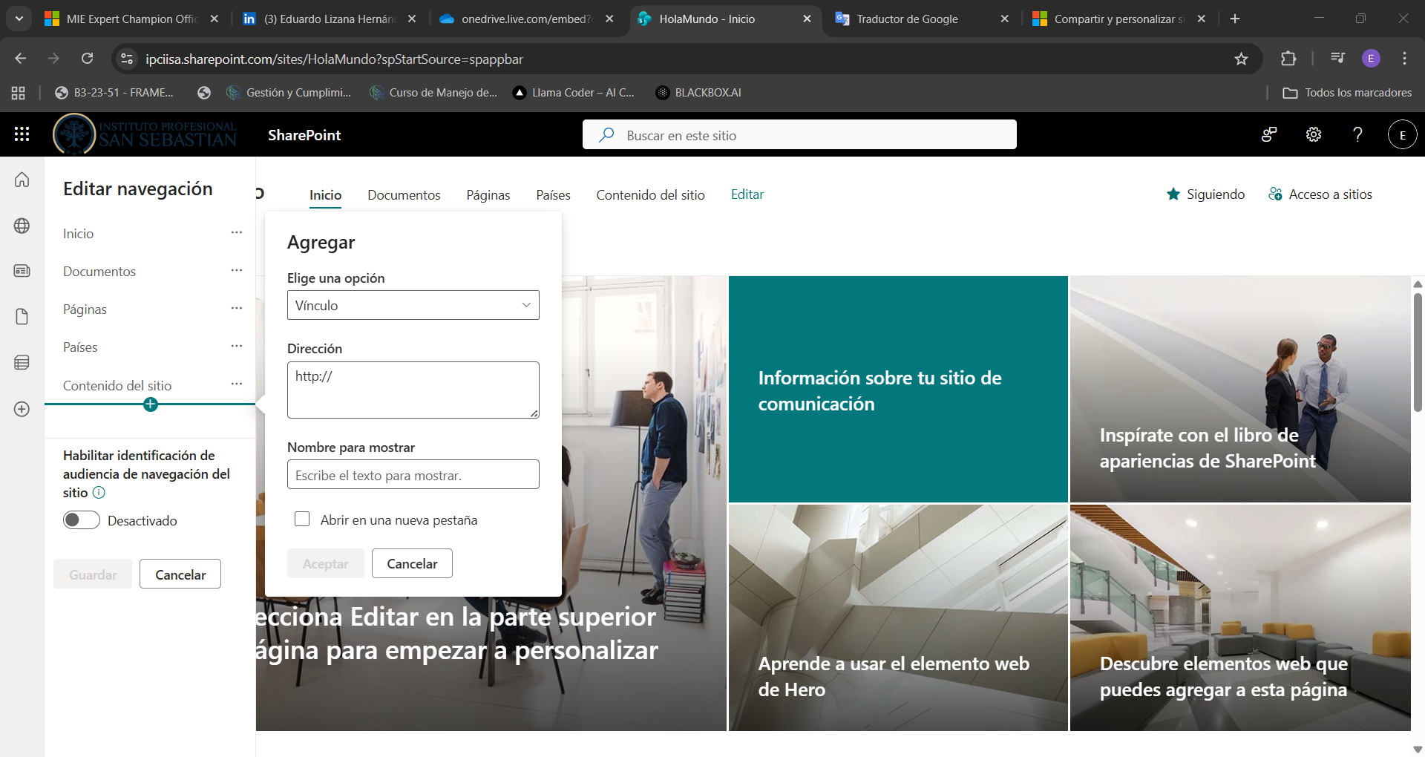

El vínculo agregado se mostrará de esta forma.

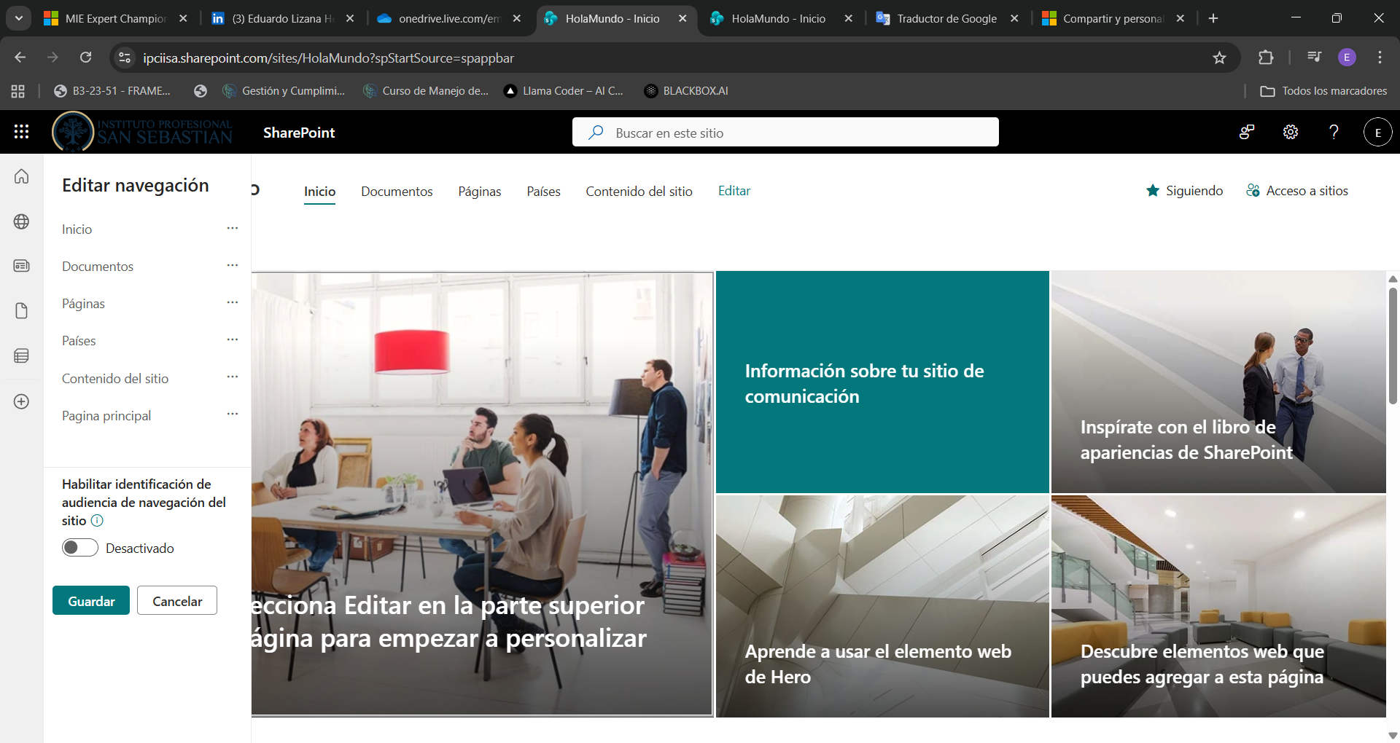

## **Compartir el sitio** **y Gestión de Permisos**

Se muestra un **panel en la parte derecha** donde podemos ver:

* Quién es el **propietario del sitio**
* Las personas **miembros**, que tienen permisos para **editar**
* Los **visitantes del sitio**, que tienen acceso **solo para ver**

Para **conceder acceso al sitio**, escribimos los nombres de los usuarios en el campo correspondiente.  
El sistema mostrará una **sugerencia automática** para facilitar la selección.

**Mejor Práctica de TI (Simplificando su vida administrativa):**

Como Ingeniero de Soporte, le recomiendo fuertemente que SIEMPRE asigne permisos a Grupos de Seguridad o Grupos de Microsoft 365 (por ejemplo: "Grupo_RRHH_Miembros" o "Grupo_RRHH_Visitantes"), y no a usuarios individuales.

* Ventaja: Si un empleado cambia de rol o deja la empresa, solo tiene que actualizar la lista de miembros del Grupo de Seguridad en un solo lugar, y sus permisos se actualizan automáticamente en todos los sitios de SharePoint.

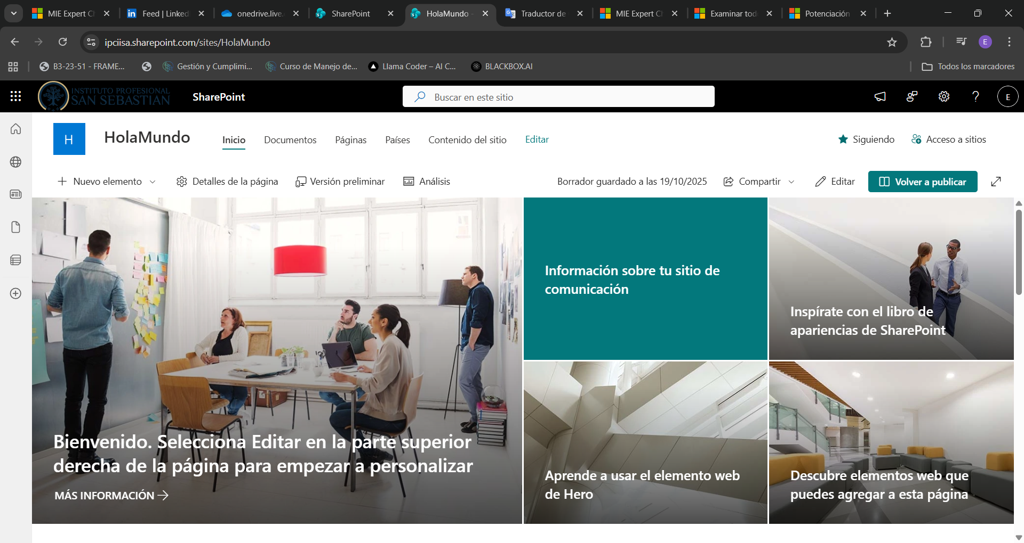

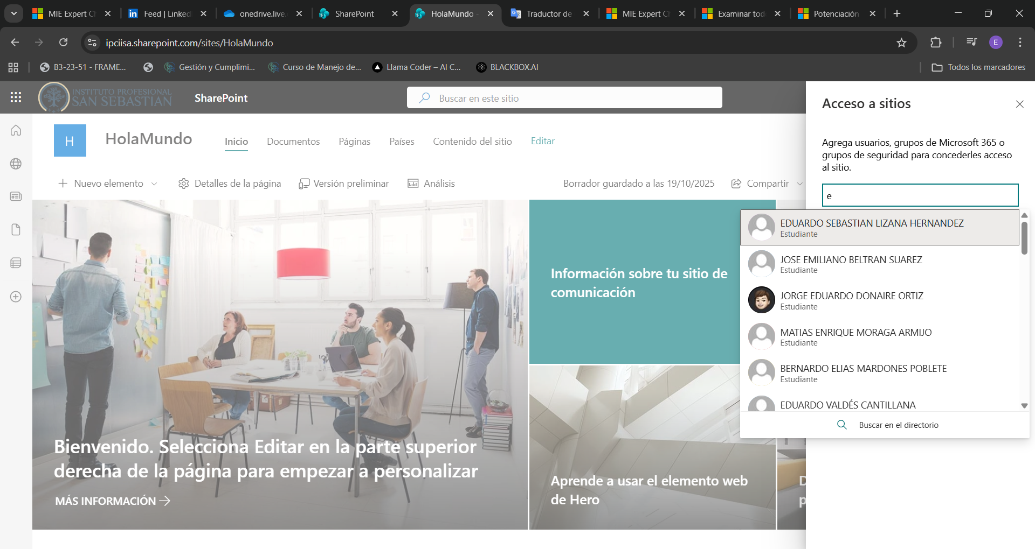

A continuación, establecemos el **nivel de permisos** que otorgaremos a cada persona, pudiendo ser:

* **Lectura:** Nivel ideal para Visitantes. Pueden ver las páginas y descargar archivos, pero no pueden modificarlos.
* **Edición:** Nivel ideal para Miembros. Pueden crear, editar y eliminar contenido, documentos y páginas.
* **Control total:** Nivel ideal para Propietarios. Tienen control total sobre la configuración, permisos y estructura del sitio.

Dejamos activada la opción **Enviar correo electrónico** para que las personas reciban la **notificación en su bandeja de entrada de Outlook**.  
Opcionalmente, podemos agregar un **mensaje personalizado**.

Cuando hayamos finalizado, hacemos clic en **Compartir**.

¿Quieres que lo incorporemos como parte del bloque “Compartir sitio de comunicación”? También puedo ayudarte a redactar una actividad práctica donde los usuarios asignen permisos diferenciados y validen la recepción de correos. Tú decides cómo seguimos.

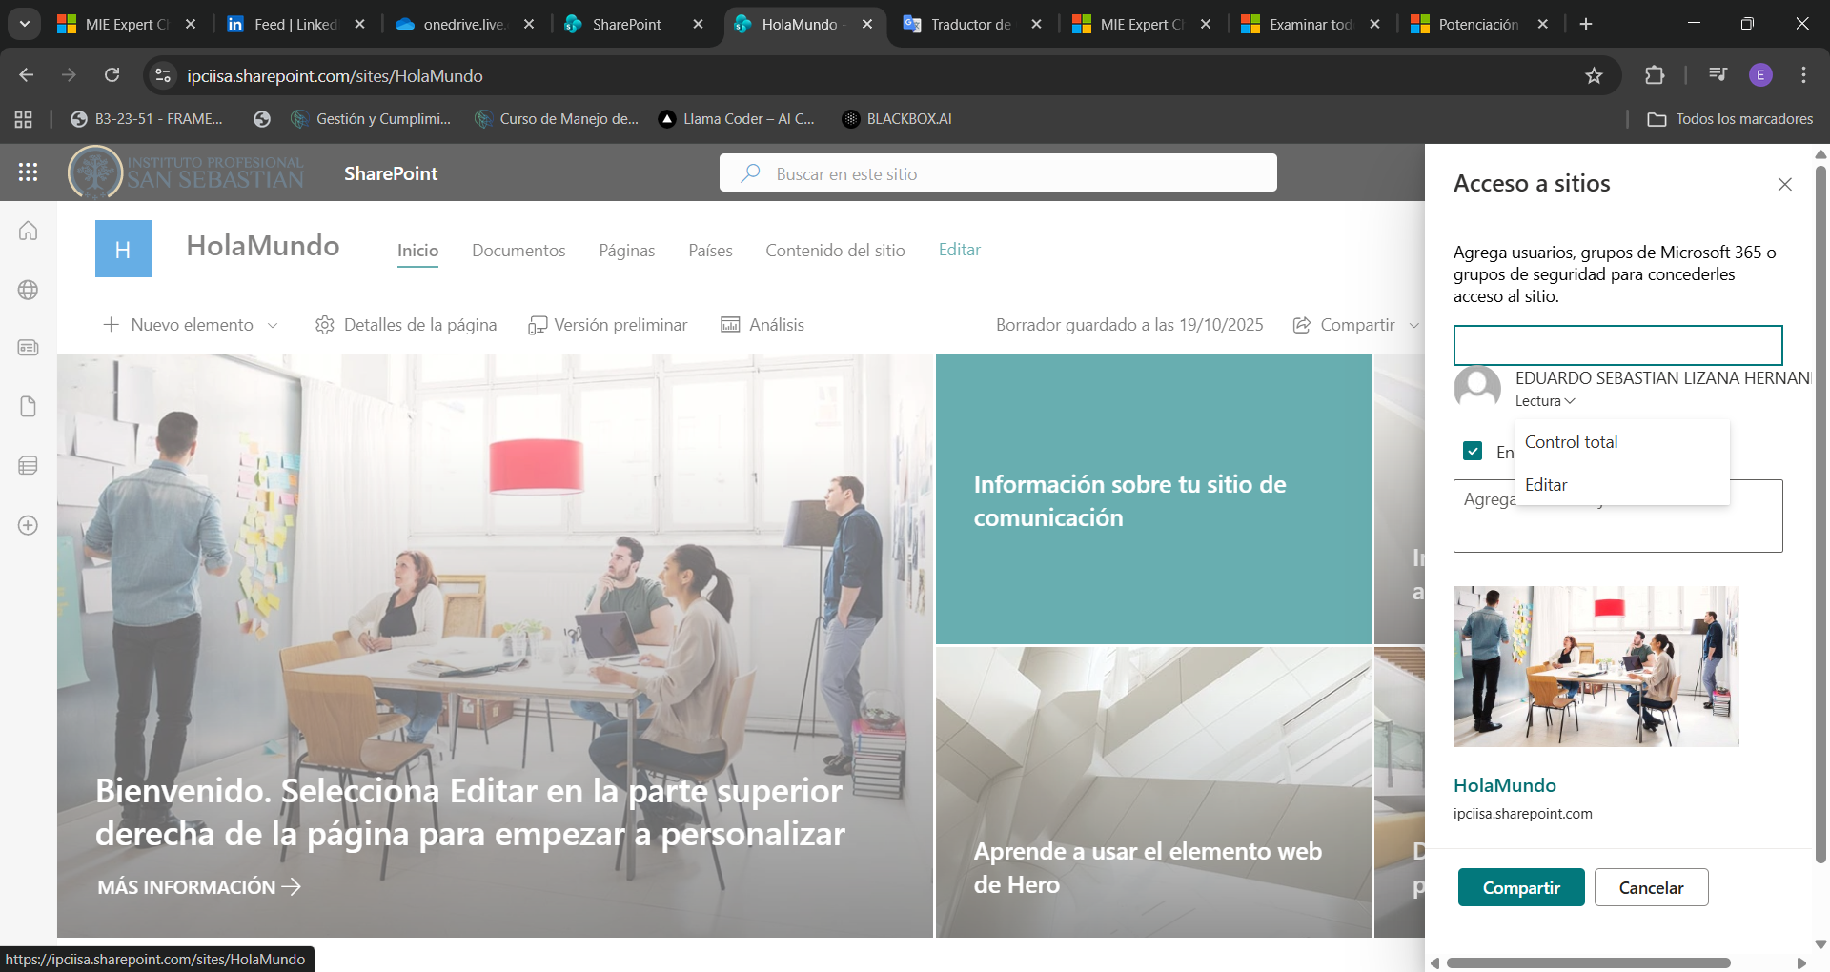

## **Cambiar aspecto del sitio (Branding)**

Si necesitamos cambiar el aspecto del sitio hacemos clic en Configuración y seleccionamos la opción Cambiar apariencia.

En el panel Cambio del aspecto podrá modificar:

* **Tema:** Los colores principales de su sitio.
* **Encabezado:** El logo, el título y la barra superior.
* **Navegación:** La ubicación de los menús.
* **Pie de página:** Información legal o de contacto en la parte inferior.

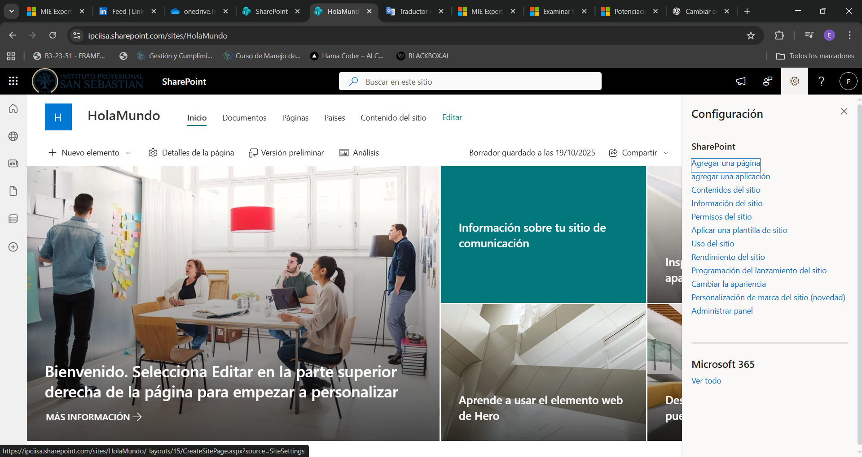

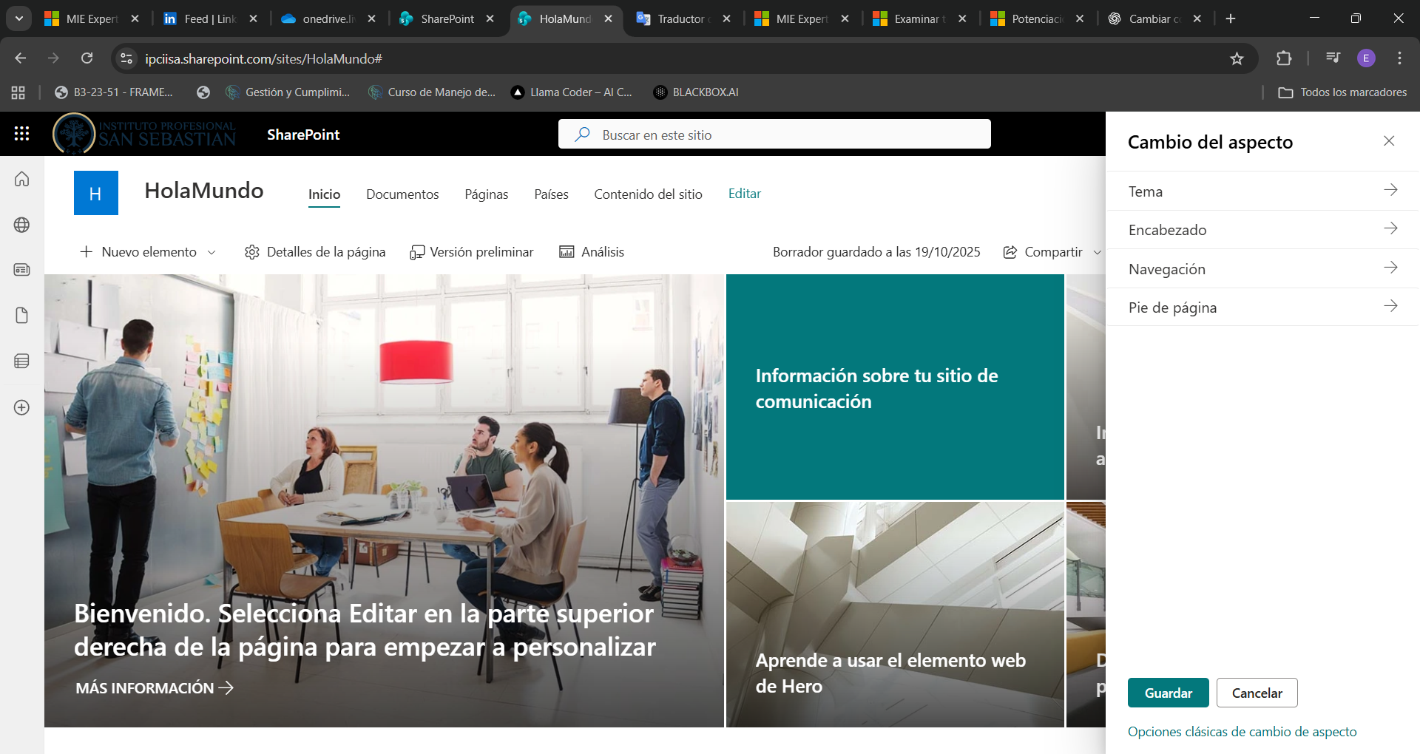

Tip de Branding (Identidad Institucional):

Aproveche esta sección para cargar el logotipo oficial de su organización y seleccionar los colores corporativos. Un sitio que luce profesional y consistente con la marca de su institución genera mayor confianza y facilita la adopción por parte de los usuarios.

# **Conclusión**

Dominar SharePoint Online no solo permite organizar mejor la información, sino transformar la forma en que los equipos colaboran, comunican y construyen conocimiento dentro de la organización.

Esta guía ha recorrido desde los conceptos básicos hasta la creación y personalización de sitios, empoderando al usuario administrativo para que sea protagonista en la gestión digital de su área. Cada clic, cada página creada, cada biblioteca compartida es una oportunidad para mejorar procesos, fortalecer vínculos y generar valor institucional.

El conocimiento aquí adquirido no termina con la última página: es el punto de partida para explorar nuevas funcionalidades, liderar iniciativas digitales y capacitar a otros. Porque cuando el conocimiento se comparte, se multiplica.

*“Esta guía no solo forma, también transforma. Úsala, compártela y conviértete en agente de cambio digital en tu organización.”*

# **Referencias**

Microsoft. (19 de octubre de 2025). *Asistencia para la estructuración, contenido y aplicación de mejores prácticas en guía de SharePoint Online.* [Modelo de Lenguaje Grande: Copilot.]

Microsoft. (s.f.). *Módulo: Creación de una biblioteca de documentos de SharePoint.* Microsoft Learn. <https://learn.microsoft.com/es-es/training/modules/microsoft-sharepoint-biblioteca-virtual/>